Thứ hai ngày 18 tháng 4 năm 2022
Sinh hoạt dưới cờ:

TUẦN 32 – TÌNH CẢM BẠN BÈ
1. Yêu cầu cần đạt
- HS biết chào cờ là một hoạt động đầu tuần không thể thiếu của trường học. Lắng nghe lời nhận xét của cô Hiệu Trưởng và thầy TPT về kế hoạch tuần 29
- Rèn kĩ năng tập hợp đội hình theo liên đội, kĩ năng hát Quốc ca, Đội ca, hô đáp khẩu hiệu.
- HS hiểu về ý nghĩa của tình cảm bạn bè, có những hành động thể hiện sự quan tâm, yêu thương và giúp đỡ bạn bè.
Năng lực
- Năng lực chung: Giao tiếp, hợp tác ; Tự chủ, tự học.
- Năng lực riêng:Có thêm nhiều cảm xúc vui vẻ với các bạn; cảm thấy yêu quý, đoàn kết, gắn bó với bạn bè hơn.
Phẩm chất
- Bồi dưỡng phẩm chất nhân ái, trung thực, trách nhiệm.
2. Đồ dùng dạy học:
a. Đối với GV
- Nhắc HS mặc đúng đồng phục, quần áo gọn gàng, lịch sự.
b. Đối với HS:
- Mặc lịch sự, sạch sẽ; đầu tóc gọn gàng.
3. Các hoạt động dạy học chủ yếu:
Hoạt động tổ chức, hướng dẫn của GV | Hoạt động học tập của HS
HOẠT ĐỘNG ỔN ĐỊNH
GV cho HS ổn định tổ chức, nhắc nhở HS chỉnh đốn hàng ngũ, trang phục để thực hiện nghi lễ chào cờ. | Lớp trưởng điều hành, cả lớp thực hiện
HOẠT ĐỘNG HÌNH THÀNH KIẾN THỨC
- GV nhắc nhở HS chỉnh đốn hàng ngũ, thực hiện nghi lễ chào cờ.  - HS nghe GV nhận xét kết quả thi đua của tuần vừa qua và phát động phong trào của tuần tới.  - GV nhắc nhở HS chỉnh đốn hàng ngũ, thực hiện nghi lễ chào cờ.  - HS nghe GV nhận xét kết quả thi đua của tuần vừa qua và phát động phong trào của tuần tới.  - Đại diện nhà trường giới thiệu nội dung chủ đề trong tiết chào cờ, đó là Tình bạn.  - GV tổ chức buổi sinh hoạt theo những hoạt động:  + Cho HS sưu tầm những bài hát về tình bạn.  + Tổ chức cho HS tham gia các trò chơi hướng đến sự đoàn kết, hợp tác giữa các HS.  + Tổ chức cho HS chia sẻ về việc làm thể hiện tình bạn tốt. | - HS chào cờ.  - HS lắng nghe.  - HS lắng nghe, tham gia vào các hoạt động.
4. Điều chỉnh sau tiết dạy:
……………………………………………………………………………………………………………………………………………………………………………………………………………………………………………………………………………………………………………………………………………………

Toán:
LUYỆN TẬP CHUNG
1. Yêu cầu cần đạt
1.1. Kiến thức, kĩ năng:
- Củng cố kĩ năng cộng, trừ các số có ba chữ số (không nhớ, có nhớ); cộng trừ nhẩm các phép tính đơn giản trong phạm vi 1000.
- Vận dụng được kiến thức kĩ năng về phép cộng, trừ đã học vào giải bài tập, các bài toán thực tế liên quan.
1.2. Phẩm chất, năng lực
a. Năng lực:
- Thông qua việc tìm kết quả các phép cộng, trừ (không nhớ, có nhớ) trong phạm vi 1000, Hs có cơ hội được phát triển năng lực tư duy, lập luận toán học; năng lực giải quyết vấn đề, năng lực giao tiếp toán học.
b. Phẩm chất: chăm chỉ, trách nhiệm, nhân ái, có tinh thần hợp tác trong khi làm việc nhóm.
2. Đồ dùng dạy học:
2.1. Giáo viên: máy tính; ti vi, SGK
2.2. Học sinh: SGK, vở ô li, nháp
3. Các hoạt động dạy học chủ yếu:
Hoạt động tổ chức, hướng dẫn của GV | Hoạt động học tập của HS
HOẠT ĐỘNG KHỞI ĐỘNG
* Ôn tập và khởi động  - GV tổ chức cho HS chơi trò chơi Truyền điện ôn tập cộng, trừ nhẩm trong phạm vi 1000.  - GV tổng kết trò chơi, nhận xét, tuyên dương HS.  - GV dẫn dắt giới thiệu tiết học.  - GV ghi tên bài lên bảng. | - HS tham gia chơi: Ví dụ: 200 + 100; 400 - 200, ...  - HS lắng nghe.  - HS lắng nghe.
HOẠT ĐỘNG LUYỆN TẬP
Bài 1: Tính:  Mục tiêu: Củng cố kĩ năng cộng, trừ các số có ba chữ số (không nhớ, có nhớ)  - GV y/c HS đọc đề BT1.  - Yêu cầu HS làm bài cá nhân  - Gọi 6 HS lên bảng hoàn thành bài.  - GV y/c HS nhận xét.  - GV chốt kết quả đúng.  - Có nhận xét gì về các phép tính ở phần a?  - Có nhận xét gì về các phép tính ở phần b?  - Khi tính cộng trừ các số có ba chữ số cần lưu ý gì?  * GV chốt lại cách tính các phép cộng, trừ các số có ba chữ số. | - HS đọc  - HS tính rồi viết kết quả phép tính.  - 6 HS lên bảng hoàn thành bài.  - HS nhận xét  a) 432 192 994  +  -  +  257 406 770  689 598 224  b) 248 594 481  +  -  +  134 132 136  382 726 345  - HS: phép tính cộng, trừ các số có ba chữ số không nhớ  - HS: phép tính cộng, trừ các số có ba chữ số có nhớ  - HS: Cộng, trừ từ phải sang trái, viết kết quả thẳng cột.
Bài 2: Đặt tính rồi tính:  Mục tiêu: Củng cố kĩ năng cộng, trừ các số có ba chữ số (không nhớ, có nhớ)  - Gv yêu cầu hs nêu đề bài  - Yêu cầu hs làm bài vào vở  - Yêu cầu 3 HS làm bài vào bảng phụ.  - Gọi hs nêu cách tính các phép tính cụ thể  - Y/c HS dưới lớp nhận xét bài làm của bạn.  - Chữa bài của 3 HS trên bảng; chỉnh sửa các lỗi đặt tính và tính cho HS.  - Y/c HS đổi chéo vở kiểm tra.  - Chốt lại cách đặt tính và thực hiện tính phép cộng, trừ với các số trong phạm vi 1000. | - HS: Đặt tính rồi tính.  - HS làm bài.  - 3 HS làm bài vào bảng phụ  - HS nêu  - HS nhận xét.  249 859 175  -  -  +  128 295 64  377 564 111  172 171 360  +  -  +  65 8 170  237 179 190
Bài 3:  Mục tiêu: Củng cố kĩ năng cộng trừ nhẩm các phép tính đơn giản trong phạm vi 1000.  - Yêu cầu hs nêu đề toán  - Hỏi: Bài cho biết gì? Hỏi gì?  - GV hướng dẫn HS: cần quan sát các phép tính, tính nhẩm để tìm các vị trí ghi phép tính có kết quả lần lượt là 100, 300, 500, 700, 900, 1000.  - GV tổ chức cho HS thành các nhóm 6 để thảo luận, tìm kết quả.  - Y/c nhóm nhanh nhất trình bày kết quả của nhóm mình, nhóm khác nhận xét, bổ sung.  - Khuyến khích HS diễn tả như một câu chuyện toán học.  - GV nhận xét, tuyên dương, chốt đáp án đúng.  - ? Qua bài tập, để tính nhẩm nhanh và chính xác cần làm thế nào? | - HS đọc đề bài.  - Bạn Gấu phải đi qua các vị trí ghi phép tính có kết quả lẫn lượt là 100, 300, 500, 700, 900, 1000 để đến nhà bạn Voi. Hãy chỉ đường giúp bạn Gấu.  - HS lắng nghe.  - HS hoạt động trong nhóm 6.  - Nhóm trình bày, nhóm khác bổ sung, nhận xét.  - HS lắng nghe.  - HS trả lời.
Bài 4: Giải toán  Mục tiêu: Vận dụng được kiến thức kĩ năng về phép trừ đã học vào giải bài toán thực tế liên quan đến phép trừ trong phạm vi 1000.  - Yêu cầu HS đọc bài toán.  - Y/c HS thảo luận nhóm đôi: bài toán cho biết gì? Bài toán hỏi gì? Câu trả lời? Phép tính? Rồi trình bày bài vào vở.  - Chiếu bài 1 HS.  - Nhận xét bài làm của HS. Chốt đáp án đúng.  - GV khuyến khích HS về nhà tìm hiểu chiều cao của các thành viên trong gia đình mình rồi tính xem mình thấp hơn mỗi người bao nhiêu cm. | - HS đọc đề bài.  - HS trao đổi.  - HS trình bày bài làm của mình.  - HS dưới lớp nhận xét  - Đáp án đúng:  Bài giải  Chiều cao của em là:  145 – 19 = 126 (cm)  Đáp số: 126 cm
HOẠT ĐỘNG VẬN DỤNG
Bài 5: Giải toán  Mục tiêu: Vận dụng được kiến thức kĩ năng về phép cộng đã học vào giải bài toán thực tế liên quan đến phép cộng trong phạm vi 1000.  - GV yêu cầu HS đọc bài toán.  - ? Bài toán cho biết gì? Hỏi gì?  - Y/c HS làm bài vào vở.  - Y/c HS trình bày bài giải  - Y/c HS dưới lớp nhận xét, kiểm tra lại các bước thực hiện của bạn.  - GV nhận xét, chốt đúng sai.  - Y/c HS liên hệ thực tế với những tình huống xung quanh với phép cộng, phép trừ (có nhớ) các số trong phạm vi 1000 trong cuộc sống. | - HS đọc.  - HS trả lời  - HS làm bài.  - HS trình bày  - HS nhận xét.  - HS lắng nghe.  - HS liên hệ.
CỦNG CỐ, DẶN DÒ (3p)
Mục tiêu: Tổng hợp lại kiến thức của tiết học.  - Bài học hôm nay, em được học thêm điều gì?  - Điều đó giúp ích gì cho em trong cuộc sống hàng ngày? | - Hs trả lời.  - Hs trả lời.
4. Điều chỉnh sau tiết dạy:
……………………………………………………………………………………………………………………………………………………………………………………………………………………………………………………………………………………………………………………………………………………
Tiếng Việt:

BÀI 32: NGƯỜI VIỆT NAM

CHIA SẺ VÀ ĐỌC : CON RỒNG CHÁU TIÊN

1. Yêu cầu cần đạt
- Nhận biết về chủ điểm
- Đọc trơn toàn bài. Phát âm đúng các từ ngữ, ngắt nghỉ hơi đúng sau các dấu câu. Biết đọc bài với giọng kể chậm rãi, tự hào, gây ấn tượng với những từ ngữ gợi tả, gợi cảm.
- Hiểu nghĩa của các từ ngữ trong bài. Hiểu nội dung bài: Câu chuyện là một cách giải thích đầy tự hào của người Việt Nam về nguồn gốc của mình. Qua bài đọc, HS thêm tự hào về nguồn gốc dân tộc Việt Nam.
- Tìm đúng bộ phận câu trả lời cho câu hỏi Để làm gì?
- Biết đặt câu hỏi có bộ phận trả lời câu hỏi Để làm gì?
- Năng lực chung: Biết cùng các bạn thảo luận nhóm; hợp tác tìm hiểu bài.
- Năng lực riêng: Biết bày tỏ sự yêu thích với một số từ ngữ hay, hình ảnh đẹp trong bài.
Phẩm chất : Tự hào về nguồn gốc dân tộc Việt Nam
2. Đồ dùng dạy học
2.1. Giáo viên: - Máy tính, ti vi, SGK
2.2. Học sinh: SGK, Vở bài tập Tiếng Việt 2, tập hai.
3. Các hoạt động dạy học chủ yếu:
Hoạt động tổ chức, hướng dẫn của GV | Hoạt động học tập của HS
HOẠT ĐỘNG KHỞI ĐỘNG: CHIA SẺ VỀ CHỦ ĐIỂM
- GV giới thiệu chủ điểm: Chủ điểm các em được học trong bài học này là Người Việt Nam. Có nhiều sự tích nói về nguồn gốc của người Việt Nam. Một trong những sự tích phổ biến liên quan đến Đền Hùng thờ các Vua Hùng là sự tiến tích “Cong Rồng cháu Tiên”.  - GV chiếu hình ảnh Đền Hùng, mời 1 HS đọc yêu cầu bài tập 1, đọc lời giới thiệu từng tấm ảnh: Quan sát ảnh Đền Hùng ở tỉnh Phú Thọ.  - GV giới thiệu ảnh Đền Hùng: Đền thờ các vị vua Hùng nằm trên núi Nghĩa Lĩnh, xã Hy Cương, thành phố Việt Trì, tỉnh Phú Thọ. Các em có thể nhìn thấy trong ảnh là quang cảnh người dân cả nước nô nức đổ về Đền Hùng vào ngày Giỗ Tổ 10-3.  - GV mời 1 HS đọc yêu cầu bài tập 2: Đọc câu thơ sau và cho biết các vị Vua Hùng là ai? Dù ai đi ngược về xuôi/Nhớ ngày Giỗ Tổ mùng mùng Mười tháng Ba.  - GV nói lời dẫn vào bài đọc mở đầu chủ điểm Người Việt Nam. | - Lắng nghe.  - HS đọc, lớp đọc nhẩm  - Lắng nghe  - Nghe và trả lời: Các Vua Hùng là tổ tiên của người Việt Nam nên được người Việt Nam ở khắp nơi trong nước và ngoài nước thờ cúng.
HOẠT ĐỘNG HÌNH THÀNH KIẾN THỨC
a. Mục tiêu: Tạo tâm thế hứng thú cho HS và từng bước làm quen bài học.  b. Cách thức tiến hành:  - GV chỉ vào hình minh họa vợ chồng Lạc Long Quân và Âu Cơ cùng 100 người con và giới thiệu bài học: Bài học hôm nay sẽ giúp các em mở rộng hiểu biết về người Việt Nam, niềm tự hào về nguồn gốc, tổ tiên của người Việt Nam qua câu chuyện nổi tiếng Con rồng cháu Tiên. ‘ | - Lắng nghe
Hoạt động 1: Đọc thành tiếng  a. Mục tiêu: HS đọc bài Con Rồng cháu Tiên với giọng kể chậm rãi, tự hào, gây ấn tượng với những từ ngữ gợi tả, gợi cảm.  b. Cách tiến hành :  - GV đọc mẫu bài đọc:  + Phát âm đúng các từ ngữ.  + Giọng kể chậm rãi, tự hào, gây ấn tượng với những từ ngữ gợi tả, gợi cảm.  - GV yêu cầu HS đọc mục chú giải từ ngữ khó: nòi giống, đóng đô, Phong Châu.  - GV tổ chức cho HS luyện đọc trước lớp. HS đọc tiếp nối 5 đoạn như trong SGK đã đánh số.  - GV phát hiện và sửa lỗi phát âm cho HS, hướng dẫn các em đọc đúng các từ ngữ HS địa phương dễ phát âm sai: Lạc Việt, Lạc Long Quân, nàng.  - GV yêu cầu từng cặp HS luyện đọc tiếp nối 5 đoạn trong bài đọc.  - GV yêu cầu HS thi đọc tiếp nối từng đoạn trước lớp (cá nhân, bàn, tổ).  - GV mời 1HS khá, giỏi đọc lại toàn bài. | - HS lắng nghe, đọc thầm theo.  - HS đọc chú giải:  + Nòi giống: con cháu của rồng.  + Đóng đô: lập kinh đô.  + Phong Châu: vùng đất bây giờ thuộc tỉnh Phú Thọ.  - HS đọc bài.  - HS luyện phát âm.  - HS luyện đọc.  - HS thi đọc.  - HS đọc bài; các HS khác lắng nghe, đọc thầm theo.
Hoạt động 2: Đọc hiểu  a. Mục tiêu: HS trả lời các câu hỏi trong SGK trang 117.  b. Cách tiến hành:  - GV mời 4 HS đọc nối tiếp 4 câu hỏi:  + HS1 (Câu 1): Nói những điều em biết về Lạc Long Quân và Âu Cơ qua đoạn 1.  + HS2 (Câu 2): Bà Âu Cơ sinh con kì lạ như thế nào?  + HS3 (Câu 3): Vị vua đầu tiên lập ra nước ta là ai?  + HS4 (Câu 4): Theo câu chuyện này thì người Việt Nam ta là con cháu của ai?  - GV yêu cầu HS thảo luận theo nhóm và trả lời câu hỏi.  - GV mời một số HS trình bày kết quả.  - GV yêu cầu HS trả lời câu hỏi: Qua câu chuyện này các em hiểu điều gì? | - HS đọc yêu cầu câu hỏi.  - HS thảo luận theo nhóm.  - HS trình bày:  + Câu 1: Nói những điều em biết về Lạc Long Quân và Âu Cơ qua đoạn 1: Lạc Long Quân nòi rồng, sức khỏe phi thường, đã giúp dân diệt trừ yêu quái. Nàng Âu Cơ sống ở vùng núi phía Bắc, xinh đẹp tuyệt trần.  + Câu 2: Bà Âu Cơ sinh con kì lạ: Bà sinh ra một cái bọc trăm trứng, nở ra 100 người con lớn nhanh như thổi, khỏe mạnh như thần.  + Câu 3: Vị vua đầu tiên lập ra nước ta là người con trưởng của Âu Cơ, lấy hiệu là Hùng Vương, đóng đô ở đất Phong Châu.  + Câu 4: Theo câu chuyện này thì người Việt Nam ta là con cháu của Rồng – Lạc Long Quân nòi rồng, của Tiên – Âu Cơ xinh đẹp như tiên; là dòng dõi của các Vua Hùng.  - HS trả lời: Câu chuyện là một cách giải thích đầy từ hào của người Việt Nam về nguồn gốc cao quý của mình: Người Việt Nam là con cháu của Rồng và của Tiên, con cháu các Vua Hùng.
Hoạt động 3: Luyện tập  a. Mục tiêu: HS trả lời các câu hỏi trong phần Luyện tập SGK trang 117.  b. Cách tiến hành:  - GV mời 2 HS đọc yêu cầu 2 bài tập:  + HS1 (Câu 1): Tìm bộ phận câu trả lời cho câu hỏi Để làm gì?  a. Người Việt Nam lập Đền Hùng để thờ các vị vua đầu tiên lập ra nước ta.  b. Ngày mùng mười tháng Ba âm lịch hàng năm, người dân cả nước về Đền Hùng để tưởng niệm tổ tiên chung.  + HS2 (Câu 2): Đặt một câu có bộ phận trả lời cho câu hỏi Để làm gì?  - GV yêu cầu HS thảo luận theo nhóm đôi và trả lời câu hỏi.  - GV mời một số HS trình bày kết quả thảo luận. | - HS đọc yêu cầu câu hỏi.  - HS thảo luận theo nhóm đôi.  - HS trình bày kết quả:  + Câu 1:  a. để thờ các vị vua đầu tiên lập ra nước ta.  b. để tưởng niệm tổ tiên chung.  + Câu 2: Thiếu nhi phải chăm tập thể dục để rèn luyện sức khỏe.
HOẠT ĐỘNG CỦNG CỐ
- Sau tiết học em biết thêm được điều gì?  - GV nhận xét tiết học khen ngợi, biểu dương những HS học tốt.  - GV nhắc HS chuẩn bị cho tiết học sau | - Hs nêu  - Hs lắng nghe
4. Điều chỉnh sau tiết dạy:
……………………………………………………………………………………………………………………………………………………………………………………………………………………………………………………………………………………………………………………………………………………
BUỔI CHIỀU
Đạo đức:

EM YÊU QUÊ HƯƠNG (TIẾT 2)

1. Yêu cầu cần đạt
1.1. Kiến thức
- Bày tỏ được thái độ đồng tình/ không đồng tình trước các thái độ, việc làm đối với quê hương.
- HS thực hiện được cách ứng xử phù hợp thể hiện tình yêu quê hương trong một số tình huống cụ thể.
- HS giới thiệu được quê hương của mình.
1.2. Năng lực:
- Năng lực giao tiếp, hợp tác: Trao đổi, thảo luận để thực hiện các nhiệm vụ học tập.
- Năng lực giải quyết vấn đề và sáng tạo: Sử dụng các kiến thức đã học ứng dụng vào thực tế.
1.3. Phẩm chất: Yêu quê hương của mình.
2. Đồ dùng dạy học:
2.1. Giáo viên: SGK, máy tính, ti vi
2.2. Học sinh: SGK, VBT đạo đức 2, giấy vẽ, bút màu,..
3. Các hoạt động dạy học chủ yếu:
Hoạt động tổ chức, hướng dẫn của GV | Hoạt động học tập của HS
HOẠT ĐỘNG KHỞI ĐỘNG (3’)
1. Khởi động  Mục tiêu: Tạo không khí vui vẻ, bày tỏ được thái độ đồng tình/ không đồng tình trước các thái độ, việc làm đối với quê hương.GV tổ chức cho HS chơi trò chơi “Đèn xanh/ đèn đỏ” (bài 1 trang 67)  *Cách chơi: GV đưa ra những thái độ, việc làm đối với quê hương, HS xác định xem thái độ, việc làm đó có đồng tình hay không. Nếu đồng tình thì giơ thẻ xanh, không đồng tình thì giơ thẻ đỏ.  - GV đánh giá HS chơi, cho HS đọc lại đáp án A, B, D.  - GV hỏi thêm: Vì sao em lại đồng tình với ý A/B/D? Vì sao em không đồng tình với ý C?  - GV chốt, nhấn mạnh những thái độ đúng, việc làm đúng thể hiện tình yêu quê hương. | HS tham gia chơi:  + Thẻ xanh: A,B,D  + Thẻ đỏ: C  - HS lắng nghe, đọc lại  - 2-3 HS chi sẻ ý kiến  - HS lắng nghe
HOẠT ĐỘNG LUYỆN TẬP
Hoạt động 1: Xử lí tình huống  Mục tiêu:  - HS thực hiện được cách ứng xử phù hợp thể hiện tình yêu quê hương trong một số tình huống cụ thể.  GV thảo luận nhóm 4, thực hiện các nhiệm vụ sau:  *Nhiệm vụ 1: Đóng vai và xử lí tình huống trong SGK/trang 68.  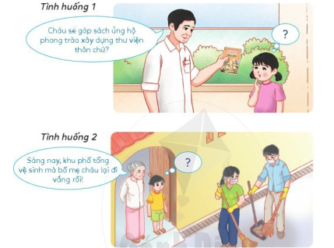  *Nhiệm vụ 2: Nhận xét, đánh giá sự thể hiện của bạn theo tiêu chí sau:  + Phương án xử lí: Hợp lí  + Đóng vai: sinh động, hấp dẫn  + Thái độ làm việc nhóm: Tập trung, nghiêm túc.  - GV theo dõi, giúp đỡ các nhóm  - GV gọi đại diện các nhóm đóng vai xử lí tình huống  - GV gọi HS khác nhận xét, bổ sung.  - GV đánh giá chốt cách xử lí tình huống hợp lí, chuyển ý sang hoạt động tiếp theo. | - HS thảo luận nhóm 4 và hoạt động theo sự hướng dẫn của GV:  + TH 1: Em nên đóng góp một số sách cho thư viện thôn.  + TH2: Em nên tham gia quét dọn, tổng vệ sinh khu phố.  - Đại diện các nhóm lên đóng vai, xử lí tình huống.  - Nhóm khác lắng nghe, bổ sung, góp ý  - HS lắng nghe
Hoạt động 3: Đóng vai  Mục tiêu:  - HS giới thiệu được quê hương của mình GV thảo luận nhóm 4, thực hiện các nhiệm vụ sau:  *Nhiệm vụ 1: Giới thiệu về những nội dung giới thiệu về quê hương và chuẩn bị đóng vai hướng dẫn viên du lịch giới thiệu về quê hương của mình.  *Nhiệm vụ 2: Nhận xét, đánh giá sự thể hiện của bạn theo tiêu chí sau:  + Trình bày: Nói to, rõ ràng  + Nội dung: đầy đủ, hợp lí, sinh động, hấp dẫn  + Thái độ làm việc nhóm: Tập trung, nghiêm túc.  - GV theo dõi, giúp đỡ các nhóm  - GV HS lên đóng vai hướng dẫn viên du lịch giới thiệu về quê hương của mình.  - GV gọi HS khác nhận xét, bổ sung.  - GV đánh giá, khen HS có phần giới thiệu hay, hấp dẫn.. | - HS thảo luận nhóm 4 và hoạt động theo sự hướng dẫn của GV, giới thiệu cho bạn trong nhóm nghe về quê hương mình khi đóng vai làm hướng dẫn viên dụ lịch.  - 3-4 HS lên giới thiệu  - HS khác lắng nghe, bổ sung, góp ý  - HS lắng nghe
HOẠT ĐỘNG CỦNG CỐ (3’)
Củng cố - dặn dò  Mục tiêu: Khái quát lại nội dung tiết học *Liên hệ: GV hỏi: Nêu việc em đã làm và việc em sẽ làm thể hiện em yêu quê hương của mình.  - GV dặn HS về sưu tầm tranh ảnh, bài viết về quê hương theo các nội dung sau:  + Cảnh đẹp của quê hương  + Lễ hội truyền thống của quê hương  + Sản vật của quê hương  GV nhận xét, đánh giá tiết học |  | - 2-3 HS nêu, HS khác nhận xét  - HS lắng nghe, thực hiện cá nhân  - HS lắng nghe
4. Điều chỉnh sau tiết dạy:
……………………………………………………………………………………………………………………………………………………………………………………………………………………………………………………………………………………………………………………………………………………
Luyện Toán:
ÔN LUYỆN VỀ PHÉP CỘNG, PHÉP TRỪ (CÓ NHỚ)
TRONG PHẠM VI 1000
1. Yêu cầu cần đạt:
1.1. Kiến thức, kĩ năng
- Củng cố và mở rộng kiến thức cho học sinh về Phép cộng, phép trừ (có nhớ) trong phạm vi 1000
- Giúp học sinh thực hiện tốt các bài tập
1.2. Phẩm chất, năng lực
a. Năng lực:
- Thông qua các tình huống thực tiễn Hs có cơ hội được phát triển năng lực tư duy, năng lực giải quyết vấn đề, năng lực giao tiếp toán học.
b. Phẩm chất: chăm chỉ, trách nhiệm, nhân ái, có tinh thần hợp tác trong khi làm việc nhóm.
2. Đồ dùng dạy học:
2.1. Giáo viên: Máy tính, tivi.
2.2. Học sinh: SGK, vở BT
3. Các hoạt động dạy học chủ yếu:
Hoạt động tổ chức, hướng dẫn của GV |  |  | Hoạt động học tập của HS
HOẠT ĐỘNG KHỞI ĐỘNG (3’)
Mục tiêu: Tạo tâm thế vui tươi, phấn khởi  - GV giới thiệu bài, ghi bảng |  |  | - HS nhắc lại
HOẠT ĐỘNG LUYỆN TẬP, THỰC HÀNH (28’)
HĐ1 : Giao việc  - GV giới thiệu các bài tập, yêu cầu HS tự làm bài |  | - Lắng nghe
HĐ2 : Ôn luyện  - HS tự làm bài vào vở bài tập  - GV hướng dẫn thêm cho một số em còn chậm  Bài tập 1 :  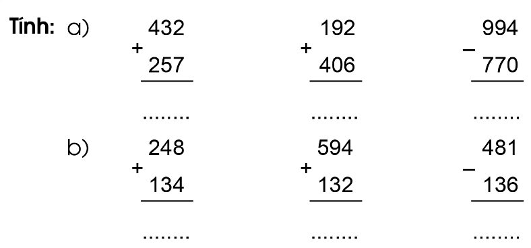  Bài tập 2 :  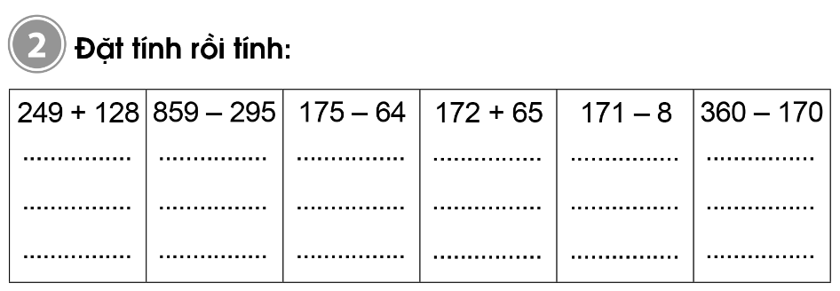  Bài 3 :  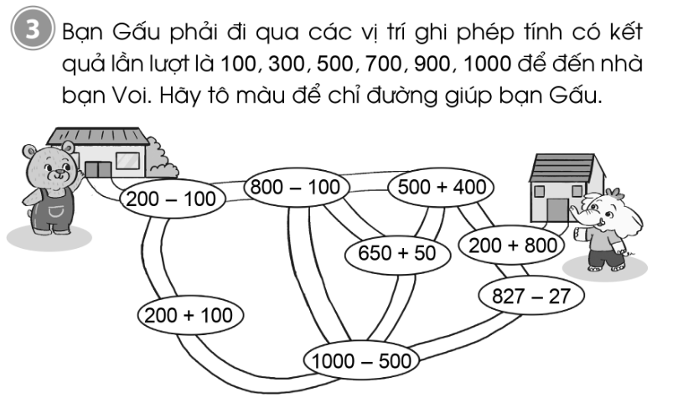  Bài 4:  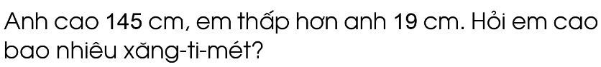  Bài 5:  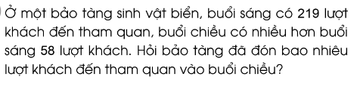 |  | - HS tự làm bài  Đáp án:  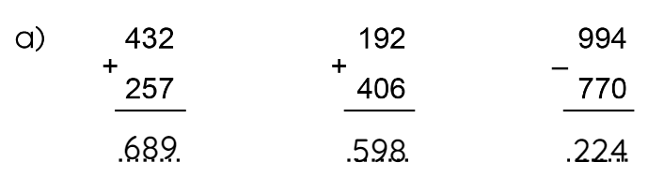  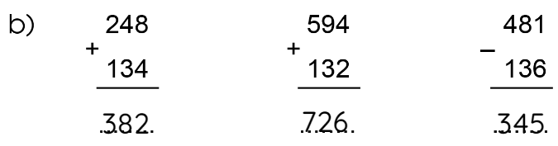  Đáp án:  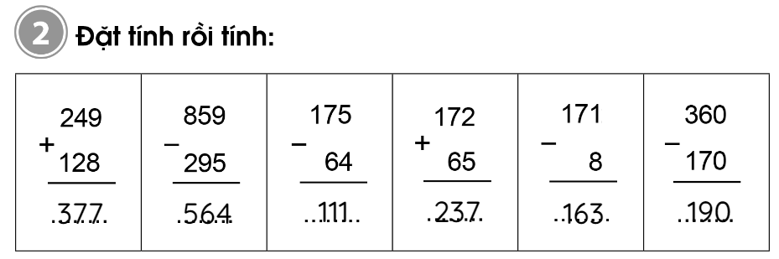  HS tự tô màu  Đáp án:  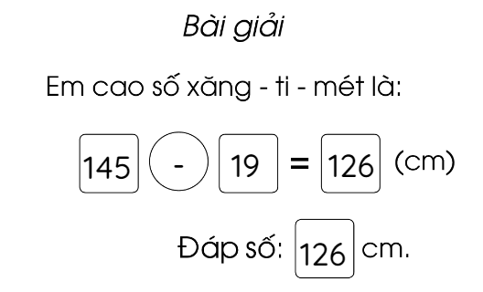  Đáp án:  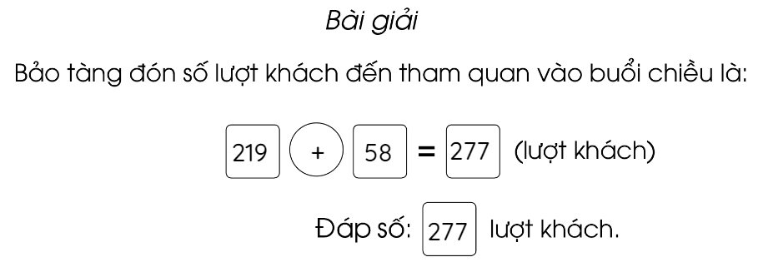
HĐ3: Sửa bài  - Gọi HS lên bảng sửa bài  - GV chốt đáp án |  | - HS sửa bài trên bảng lớp  - Nhận xét, sửa bài vào vở nếu làm sai
CỦNG CỐ, DẶN DÒ (3p)
Mục tiêu: Ghi nhớ, khắc sâu nội dung bài  Hỏi: Qua các bài tập, chúng ta được củng cố và mở rộng kiến thức gì?  GV nhấn mạnh kiến thức tiết học  GV đánh giá, động viên, khích lệ HS. | -HS nêu ý kiến  -HS lắng nghe
4. Điều chỉnh sau tiết dạy:
………………………………………………………………………………………………………………………………………………………………………………………………………………………………………………………………
Luyện Tiếng việt:

LUYỆN ĐỌC: CON RỒNG CHÁU TIÊN
1. Yêu cầu cần đạt:
- Ôn tập và củng cố bài đọc Con Rồng cháu Tiên
- Đọc trơn toàn bài. Phát âm đúng các từ ngữ, ngắt nghỉ hơi đúng sau các dấu câu. Biết đọc bài với giọng kể chậm rãi, tự hào, gây ấn tượng với những từ ngữ gợi tả, gợi cảm.
- Hiểu nghĩa của các từ ngữ trong bài. Hiểu nội dung bài: Câu chuyện là một cách giải thích đầy tự hào của người Việt Nam về nguồn gốc của mình. Qua bài đọc, HS thêm tự hào về nguồn gốc dân tộc Việt Nam.
Năng lực
- Năng lực chung: Biết cùng các bạn thảo luận nhóm; hợp tác tìm hiểu bài.
- Năng lực riêng:
- Biết thêm một bài thơ lục bát.
- Cảm nhận được những từ ngữ, hình ảnh làng quê rất đẹp và thú vị.
- Cảm nhận được tình yêu quê hương của bạn nhỏ.
Phẩm chất
- Bồi dưỡng tình yêu quê hương, đất nước.
2. Đồ dùng dạy học
2.1. Giáo viên: - Máy tính, ti vi, SGK
2.2. Học sinh: SGK
3. Các hoạt động dạy học chủ yếu:
Hoạt động tổ chức, hướng dẫn của GV | Hoạt động học tập của HS
HOẠT ĐỘNG KHỞI ĐỘNG (3’)
1. Giới thiệu bài  Mục tiêu: Tạo tâm thế cho học sinh và từng bước làm quen bài học.  Cách tiến hành:  - GV giới thiệu bài | - HS lắng nghe.
HOẠT ĐỘNG THỰC HÀNH (30’)
HĐ 1: HS tự đọc bài  - GV đọc mẫu bài Con Rồng cháu Tiên  - GV hướng dẫn HS tự luyện đọc lại bài  - Theo dõi, hướng dẫn thêm cho một số HS đọc còn chậm | - HS đọc thầm theo.  - HS tự luyện đọc
HĐ 2: HS đọc bài trước lớp  - GV gọi HS đọc bài  - GV theo dõi, nhận xét | - 5-7 HS đọc rồi mời bạn nhận xét, sửa lỗi
HĐ3: Đọc hiểu  - GV mời 4 HS đọc nối tiếp 4 câu hỏi:  + HS1 (Câu 1): Nói những điều em biết về Lạc Long Quân và Âu Cơ qua đoạn 1.  + HS2 (Câu 2): Bà Âu Cơ sinh con kì lạ như thế nào?  + HS3 (Câu 3): Vị vua đầu tiên lập ra nước ta là ai?  + HS4 (Câu 4): Theo câu chuyện này thì người Việt Nam ta là con cháu của ai?  - GV yêu cầu HS thảo luận theo nhóm và trả lời câu hỏi.  - GV mời một số HS trình bày kết quả.  - GV yêu cầu HS trả lời câu hỏi: Qua câu chuyện này các em hiểu điều gì? | - HS đọc yêu cầu câu hỏi.  - HS thảo luận theo nhóm.  - HS trình bày:  + Câu 1: Nói những điều em biết về Lạc Long Quân và Âu Cơ qua đoạn 1: Lạc Long Quân nòi rồng, sức khỏe phi thường, đã giúp dân diệt trừ yêu quái. Nàng Âu Cơ sống ở vùng núi phía Bắc, xinh đẹp tuyệt trần.  + Câu 2: Bà Âu Cơ sinh con kì lạ: Bà sinh ra một cái bọc trăm trứng, nở ra 100 người con lớn nhanh như thổi, khỏe mạnh như thần.  + Câu 3: Vị vua đầu tiên lập ra nước ta là người con trưởng của Âu Cơ, lấy hiệu là Hùng Vương, đóng đô ở đất Phong Châu.  + Câu 4: Theo câu chuyện này thì người Việt Nam ta là con cháu của Rồng – Lạc Long Quân nòi rồng, của Tiên – Âu Cơ xinh đẹp như tiên; là dòng dõi của các Vua Hùng.  - HS trả lời: Câu chuyện là một cách giải thích đầy từ hào của người Việt Nam về nguồn gốc cao quý của mình: Người Việt Nam là con cháu của Rồng và của Tiên, con cháu các Vua Hùng.
HOẠT ĐỘNG CỦNG CỐ (3’)
- Sau tiết học em biết thêm được điều gì?  - GV nhận xét tiết học khen ngợi, biểu dương những HS học tốt.  - GV nhắc HS chuẩn bị cho tiết học sau | - Hs nêu  - Hs lắng nghe

4. Điều chỉnh sau tiết dạy:
……………………………………………………………………………………………………………………………………………………………………………………………………………………………………………………………………………………………………………………………………………………
Tự nhiên và xã hội:

CÁC MÙA TRONG NĂM

(TIẾT 4 )
1. Yêu cầu cần đạt
- Nêu được tên của các mùa trong hai vùng địa lí khác nhau.
- Nêu được một số đặc điểm của các mùa trong năm.
Năng lực
+ Năng lực chung:
Năng lực giao tiếp, hợp tác: Trao đổi, thảo luận để thực hiện các nhiệm vụ học tập.
Năng lực giải quyết vấn đề và sáng tạo: Sử dụng các kiến thức đã học ứng dụng vào thực tế, tìm tòi, phát hiện giải quyết các nhiệm vụ trong cuộc sống.
+ Năng lực riêng:
Nêu được tên của các mùa trong hai vùng địa lí khác nhau.
Nêu được một số đặc điểm của các mùa trong năm.
Phẩm chất
- Thực hiện được việc lựa chọn trang phục phù hợp theo mùa.
2. Đồ dùng dạy học:
2.1. Giáo viên: SGK, máy tính, ti vi, clip bài hát về mùa. Một số hình ảnh về cảnh vật và các hoạt động thích ứng của con người với các mùa khác nhau.
2.2. Học sinh: SGK
3. Các hoạt động dạy học chủ yếu:
Hoạt động tổ chức, hướng dẫn của GV | Hoạt động học tập của HS
HOẠT ĐỘNG KHỞI ĐỘNG
a. Mục tiêu: Tạo tâm thế hứng thú cho học sinh và từng bước làm quen bài học.  b. Cách thức tiến hành:  - GV giới trực tiếp vào bài Các mùa trong năm (Tiết 4). |  | - HS lắng nghe
HOẠT ĐỘNG HÌNH THÀNH KIẾN THỨC
Hoạt động 5: Lựa chọn trang phục phù hợp theo mùa  a. Mục tiêu: Lựa chọn được trang phục phù hợp theo mùa.  b. Cách tiến hành:  - GV giao nhiệm vụ: Hãy chọn trang phục trong các hình trang 114 SGK phù họp với các mùa khác nhau.  - GV phát Phiếu học tập cho mỗi nhóm:  PHIẾU HỌC TẬP  Nhóm:……..  Bước 1: Làm việc nhóm 4  - GV hướng dẫn:  + Nhóm cử một bạn ghi chép, các bạn khác sau khi trao đổi, đọc cho bạn ghi số hình vào ô trổng tương ứng.  + Một hình có thể xếp vào nhiều mùa.  Bước 2: Làm việc cả lớp  - GV mời đại diện một số nhóm trinh bày Phiếu học tập trước lớp.  - HS khác nhận xét, bổ sung, sửa chữa nếu sai. |  | - HS nhận Phiếu học tập, quan sát tranh.  - HS lắng nghe, thảo luận theo nhóm.  - HS trả lời.
  MÙA XUÂN | MÙA HÈ | MÙA THU | MÙA  ĐÔNG | MÙA KHÔ | MÙA  MƯA
  Hình số: | Hình số: | Hình số: | Hình số: | Hình số: | Hình số:
Hoạt động 6: Nhận xét việc lựa chọn trang phục phù họp theo mùa của em. Vì sao phải lựa trang phục theo mùa?  a. Mục tiêu:  - Nhận xét được việc lựa chọn trang phục của bàn thân đã phù hợp với mùa chưa? Có gì phải điều chỉnh không?  - Trả lời được câu hỏi: “Vì sao phải lựa chọn trang phục theo mùa?”.  Bước 1: Làm việc cả lớp  - GV gọi HS lên bảng nhận xét việc mình đã lựa chọn trang phục phù hợp theo mùa chưa.  - GV dẫn giải: Đa phần những HS lựa chọn trang phục chưa phù hợp là do:  + Không nghe dự báo thời tiêt, nhất là những ngày giao mùa. Cách khắc phục: Nghe bản dự báo thời tiêt trên ti vi hoặc trên đài phát thanh.  + Ngủ dậy muộn nên không có thời gian lựa chọn trang phục phù hợp. Cách khắc phục: Chuẩn bị trang phục từ tối hôm trước.  Bước 2: Làm việc cả lớp  - GV yêu cầu HS đọc mục “Em có biết?” trang 115 SGK và lời nhắn nhủ của con ong để trả lời câu hỏi vì sao cần lựa chọn trang phục phù hợp theo mùa.  - GV cho HS liên hệ bản thân xem đã bao giờ em bị ốm do lựa chọn trang phục không phù hợp chưa. |  | - HS trả lời:  + Mùa hè năng nóng nhưng mình hay quên mang mũ.  + Mình không thích đội mũ len hay quàng khăn vào mùa đông.  + Mình thường xuyên dậy muộn nên không có nhiều thời gian lựa chọn trang phục. Vì vậy có hôm không mặc đủ ấm nên bị ho.  - HS khác nhận xét: Bạn đã lựa chọn trang phục phù hợp theo mùa chưa; có cần phải thay đổi thói quen nào không?  - HS đọc bài.  - HS liên hệ bản thân.
Hoạt động 7: Xử lí tình huống: Giúp bạn An lựa chọn trang phục phù họp để đi chơi Hà Nội vào dịp tết Nguyên Đán  a. Mục tiêu: HS liên hệ được tết Nguyên Đán là vào dịp tháng mấy và vào mùa nào ở Hà Nội. Từ đó giúp bạn An lựa chọn được trang phục phù hợp.  Bước 1: Làm việc cả lớp  - GV đặt câu hỏi cho HS:  + Tế Nguyên đán vào tháng nào? Mùa nào ở Hà Nội?  + Bạn An nên chuẩn bị những trang phục nào?  - GV yêu cầu HS phát biểu, các bạn khác nhận xét.  Bước 2: Đóng vai xử lí tình huống  - GV hướng dẫn HS: Từng cặp HS: Một bạn đóng vai bạn An hỏi “Mình nên mang những trang phục nào nhỉ?”, một bạn trả lời: “Bạn nên mang........vì ở Hà Nội, tết Nguyên đán mới chuyển từ mùa đông sang mùa xuân nên trời còn lạnh lắm và có thể sẽ có mưa phùn”.  - GV mời đại diện 1 số cặp đóng vai trước lớp. |  | - HS trả lời:  + Tết Nguyên đán vào khoảng từ cuối tháng 1 đến tháng 2 dưong lịch, vào mùa xuân.  + Bạn An nên chuẩn bị khăn, mũ, áo len, áo khoác dày, tất len, giầy, quần dài, ô.  - HS lắng nghe, thực hiện.  - HS đóng vai trước lớp.
HOẠT ĐỘNG CỦNG CỐ
- Em biết thêm điều gì về bài học ngày hôm nay?  GV nhận xét, đánh giá tiết học |  | - HS chia sẻ  - HS lắng nghe
4. Điều chỉnh sau tiết dạy:
………………………………………………………………………………………………………………………………………………………………………………………………………………………………………………………………
Thứ ba ngày 19 tháng 4 năm 2022
Tiếng Việt:

BÀI 32: NGƯỜI VIỆT NAM

BÀI VIẾT 1: NGHE-VIẾT: CON RỒNG CHÁU TIÊN.

CHỮ HOA Q KIỂU 2

( 2 tiết)
1. Yêu cầu cần đạt
- Nghe – viết chính xác một đoạn truyện Con Rồng cháu Tiên, viết hoa đúng các tên riêng. Quan bài chính tả, củng cố cách trình bày đoạn văn xuôi.
- Làm đúng bài tập lựa chọn: Điền chữ l, n; v, d. Tìm tiếng bắt đầu bằng l, n; v, d.
- Biết viết chữ Q hoa (kiểu 2) cỡ vừa và nhỏ. Biết viết câu ứng dụng Quê hương em tươi đẹp biết bao cỡ nhỏ, chữ viết đúng mẫu, đều nét, nối chữ đúng quy định.
- Năng lực chung: Biết cùng các bạn thảo luận nhóm; hợp tác tìm hiểu bài.
- Năng lực riêng: Có ý thức thẩm mĩ khi trình bày văn bản.
Phẩm chất : Rèn luyện tính kiên trì, cẩn thận.
2. Đồ dùng dạy học:
2.1. Giáo viên:
- Máy tính, ti vi.
- Phần mềm hướng dẫn viết chữ hoa Q kiểu 2
- Mẫu chữ cái Q viết hoa đặt trong khung chữ (như SGK). Bảng phụ viết câu ứng dụng trên dòng kẻ ô li.
2.2. Học sinh: SGK, bảng con, Vở Luyện viết 2, tập hai.
3. Các hoạt động dạy học chủ yếu:
Hoạt động tổ chức, hướng dẫn của GV | Hoạt động học tập của HS
HOẠT ĐỘNG KHỞI ĐỘNG
a. Mục tiêu: Tạo tâm thế hứng thú cho HS và từng bước làm quen bài học.  b. Cách thức tiến hành:  - GV giới thiệu bài học: Trong tiết học ngày hôm nay, chúng ta sẽ: Nghe – viết chính xác một đoạn truyện Con Rồng cháu Tiên; Làm đúng bài tập lựa chọn; Biết viết chữ Q hoa (kiểu 2) cỡ vừa và nhỏ. Biết viết câu ứng dụng Quê hương em tươi đẹp biết bao cỡ nhỏ. Chúng ta cùng vào bài học. | - HS lắng nghe.
HOẠT ĐỘNG THỰC HÀNH
Hoạt động 1: Nghe – viết  a. Mục tiêu: HS nghe - viết truyện Con Rồng cháu Tiên (từ “Âu Cơ cùng năm mươi” đến “con Rồng cháu Tiên”).  b. Cách tiến hành:  - GV nêu yêu cầu: HS nghe, viết truyện Con Rồng cháu Tiên (từ “Âu Cơ cùng năm mươi” đến “con Rồng cháu Tiên”).  - GV đọc đoạn chính tả.  - GV mời 1 HS đọc lại đoạn văn viết chính tả.  - GV hướng dẫn thêm HS: Về hình thức hình thức, tên bài được viết cách lề vở 3 ô li; chữ đầu đoạn viết viết hoa, lùi vào 1 ô li, tính từ lề vở.  - GV nhắc HS đọc thầm lại các dòng thơ, chú ý những từ ngữ mình dễ viết sai: Âu Cơ, Hùng Vương, Phong Châu, con trưởng, lấy hiệu.  - GV yêu cầu HS gấp SGK, nghe GV đọc từng dòng, viết vào vở Luyện viết 2.  - GV đọc lại bài một lần nữa cho HS soát lại.  - GV yêu cầu HS tự chữa lỗi, gạch chân từ ngữ viết sai, viết lại bằng bút chì từ ngữ đúng.  - GV đánh giá, chữa 5 -7 bài. Nhận xét bài về: nội dung, chữ viết, cách trình bày. | - HS lắng nghe.  - HS lắng nghe, đọc thầm theo.  - HS đọc bài, các HS khác lắng nghe, đọc thầm theo.  - HS lắng nghe, thực hiện.  - HS luyện phát ân, viết nháp những từ dễ viết sai.  - HS viết bài.  - HS soát lỗi.  - HS tự chữa lỗi.
Hoạt động 2: Điền chữ l, n; v, d  a. Mục tiêu: HS chọn chữ l, n; v, d phù hợp với ô trống.  b. Cách tiến hành:  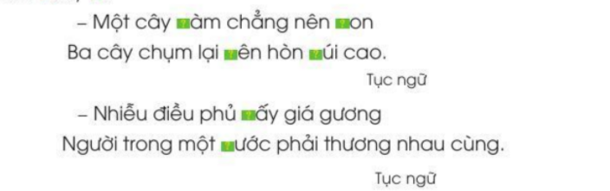  - GV chọn cho HS làm Bài tập 2a và nêu yêu câu bài tập: Tìm chữ l hay n phù hợp với ô trống:  - GV yêu cầu HS làm bài cá nhân vào vở Luyện viết 2.  - GV mời 2 HS lên bảng làm bài và đọc lại 2 câu tục ngữ đã điền chữ hoàn chỉnh. | - HS lắng nghe, đọc thầm yêu cầu bài tập.  - HS làm bài.  - HS lên bảng làm bài: làm, non, nên, núi/ lấy, nước.
Hoạt động 3: Tìm tiếng bằng đầu bằng l, n; v, d  a. Mục tiêu: HS Tìm tiếng bằng đầu bằng l, n; v, d có nghĩa.  b. Cách tiến hành:  - GV chọn cho HS làm Bài tập 3b và nêu yêu câu bài tập: Tìm các tiếng bắt đầu bằng v, d có nghĩa như sau:  + Ngược lại với buồn.  + Mềm nhưng bền, khó làm đứt.  + Bộ phận cơ thể nối cánh tay với thân mình.  - GV yêu cầu HS làm bài cá nhân vào vở Luyện viết 2.  - GV mời 2 HS lên bảng làm bài, các HS khác quan sát, so sánh với bài làm của mình. | - HS lắng nghe, đọc thầm yêu cầu bài tập.  - HS làm bài.  - HS lên bảng làm bài: vui, dai, vai.
Hoạt động 4: Viết chữ Q hoa (kiểu 2)  a. Mục tiêu: Biết viết chữ Q (kiểu 2) cỡ vừa và nhỏ. Biết viết câu ứng dụng Quê hương em tươi đẹp biết bao, chữ viết đúng mẫu, đều nét, biết nối nét chữ.  b. Cách tiến hành:  * Hướng dẫn HS quan sát và nhận xét  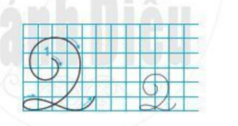  - GV chỉ chữ mẫu trong khung chữ, hỏi HS: Chữ Q viết hoa kiểu 2 cao mấy li, có mấy ĐKN? Được viết bởi mấy nét?  - GV chỉ chữ mẫu miêu tả: Nét viết chữ Q hoa (kiểu 2) là kết hợp của 3 nét cơ bản: cong trái, cong phải và lượn ngang (tạo vòng xoắn nhỏ ở chân chữ).  - GV chỉ chữ mẫu, miêu tả cách viết và viết lên bảng lớp: Đặt bút giữa ĐK 4 và ĐK 5, viết nét cong trái (nhỏ) đến ĐK 6, viết tiếp nét cong phải (to) cuống tới ĐK 1 thì lượn vòng trở lại viết nét lượn ngang từ trái sang phải (cắt ngang nét cong phải) tạo vòng xoắn nhỏ ở chân chữ; dừng bút ở ĐK 2.  - GV yêu cầu HS viết chữ Q viết hoa kiểu 2 trong vở Luyện viết 2.  * GV yêu cầu HS đọc câu ứng dụng: Quê hương em tươi đẹp biết bao.  - GV Hướng dẫn HS quan sát và nhận xét:  + Độ cao của các chữ cái: Các chữ cao 2.5 li: Q viết hoa, h, g. Chữ cao 2 li: đ, p. Chữ cao hơn 1.5 li: t. Những chữ còn lại cao 1 li.  + Cách đặt dấu thanh: Dấu nặng đặt dưới e, dấu sắc đặt trên ê,…  - GV yêu cầu HS viết câu ứng dụng trong vở Luyện viết 2.  - GV đánh giá nhanh 5-7 bài. Nêu nhận xét. | - HS trả lời: Chữ Q viết hoa kiểu 2 cao 5 li, có 6 ĐKN. Được viết bởi 1 nét (nhìn giống số 2).  - HS quan sát, lắng nghe.  - HS quan sát trên bảng lớp.  - HS viết bài.  - HS đọc câu ứng dụng.  - HS lắng nghe, thực hiện.  - HS viết bài.
HOẠT ĐỘNG CỦNG CỐ
- Sau tiết học em biết thêm được điều gì?  - GV nhận xét tiết học khen ngợi, biểu dương những HS học tốt. | - Hs nêu  - Hs nêu
4. Điều chỉnh sau tiết dạy:
………………………………………………………………………………………………………………………………………………………………………………………………………………………………………………………………………………………………………………………………………………….
Toán:
THU THẬP – KIỂM ĐẾM (TIẾT 1)
1. Mức độ, yêu cầu cần đạt
1.1. Kiến thức, kĩ năng:
- Làm quen với việc thu thập, phân loại, kiểm đếm và ghi lại kết quả một số đối tượng trong tình huống đơn giản.
- Vận dụng thu thập, kiểm đếm và ghi lại kết quả trong một số tình huống thực tiễn.
1.2. Phẩm chất, năng lực
a. Năng lực:
- Thông qua việc làm quen với thu thập, phân loại, kiểm đếm và ghi lại kết quả một số tình huống thống kê đơn giản, Hs có cơ hội được phát triển năng lực tư duy, lập luận toán học; năng lực giải quyết vấn đề.
- Thông qua việc sử dụng ngôn ngữ toán học để diễn tả cách tính, trao đổi, chia sẻ nhóm, HS có cơ hội được phát triển năng lực giao tiếp toán học.
b. Phẩm chất: chăm chỉ, trách nhiệm, nhân ái, có tinh thần hợp tác trong khi làm việc nhóm.
2. Đồ dùng dạy học:
2.1. Giáo viên: máy tính; SGK, ti vi
2.2. Học sinh: SGK, vở
3. Các hoạt động dạy học chủ yếu:
Hoạt động tổ chức, hướng dẫn của GV | Hoạt động học tập của HS
HOẠT ĐỘNG KHỞI ĐỘNG (3’)
1.Khởi động  Mục tiêu: Ôn lại bài cũ,tạo hứng thú cho HS trước khi vào bài mới và kết nối bài.  - GV tổ chức cho HS hát bài Nào cùng đếm.  - GV dẫn dắt giới thiệu vào bài: Thu thập – Kiểm đếm.  - GV ghi tên bài lên bảng. | - HS hát và khởi động.  - HS lắng nghe.  - HS ghi vở.
HOẠT ĐỘNG KHÁM PHÁ
Mục tiêu: HS làm quen với việc thu thập, phân loại, kiểm đếm.  - GV chiếu slide.  - GV yêu cầu HS quan sát tranh và thảo luận nhóm đôi và trả lời các câu hỏi:  + Có mấy loại hình khối được xếp trong mỗi hình?  + Trong hai hình, số lượng mỗi hình khối là bao nhiêu?  - GV gọi các nhóm trình bày.  - GV nhận xét, chốt kết quả, tuyên dương.  - GV: Nếu bây giờ có thêm nhiều hình khác, việc đếm các khối lập phương, các khối cầu sẽ dễ nhầm lẫn hơn. Vậy hãy thảo luận với bạn xem có cách nào giúp chúng ta kiểm đếm và thu thập được thông tin chính xác, tránh nhầm lẫn không?  - GV nhận xét ý tưởng HS đưa ra, giới thiệu cách sử dụng công cụ để kiểm đếm và ghi lại kết quả:  + Bước 1: Khi kiểm đếm, mỗi đối tượng kiểm đếm được ghi bằng 1 vạch, cứ như vậy cho đến khi kiểm đếm xong.  + Bước 2: Đếm số vạch để có số lượng đã kiểm đếm.  - GV yêu cầu HS tiến hành thao tác kiểm đếm số khối lập phương ra bảng con.  + : 1 : 2 : 3 : 4 : 5  : 6 : 9  - GV yêu cầu HS tiến hành thao tác kiểm đếm số khối cầu ra bảng con.  : 13  - GV quy ước HS: Để thuận tiện cô quy ước:  : vạch đơn : vạch 5  - Yêu cầu HS thực hiện kiểm đếm và ghi lại kết quả với một số ví dụ thực tiễn trong lớp. | - HS quan sát.  - HS thảo luận trong nhóm.  + Có hai loại hình khối: khối lập phương và khối cầu.  - Có 9 khối lập phương. Có 13 khối cầu.  - HS nhận xét  - HS thảo luận nhóm đôi, đưa ra ý tưởng.  - HS lắng nghe.  - HS thực hiện kiểm đếm và ghi kết quả ra bảng con.  - HS thực hiện kiểm đếm và ghi kết quả ra bảng con.  - HS lắng nghe.  - HS thực hiện:  + Kiểm đếm số bạn đeo kính trong lớp.  + Kiểm đếm số lượng bóng điện, quạt… trong lớp.
HOẠT ĐỘNG THỰC HÀNH, LUYỆN TẬP
Bài 1:  Mục tiêu: HS ghi được số tương ứng với các vạch kết quả kiểm đếm.  - Gọi HS đọc yêu cầu bài.  - GV hướng dẫn học sinh làm bài.  - GV gọi HS trình bày kết quả bài làm.  - GV chốt kết quả đúng.  - Làm thế nào ghi số nhanh trong các trường hợp có nhiều vạch?  - GV nhận xét, đưa ra thêm các ví dụ để HS thực hành:  + Đưa vạch để HS đếm  + Đưa số lượng để HS nói nhanh cách dùng vạch để ghi.  - Để biểu diễn số 20 thì cần ghi như thế nào? | - HS: Số?  - HS làm bài cá nhân.  - 4 HS trình bày.  - HS dưới lớp nhận xét.  : 3 : 7  : 14  : 16  - HS trả lời: Đếm 5, 10, 15…  - HS thực hiện theo yêu cầu.  VD: 22  - HS: 4 lần vạch 5
HOẠT ĐỘNG VẬN DỤNG
Mục tiêu: Vận dụng thu thập, kiểm đếm và ghi lại kết quả trong một số tình huống thực tiễn  - GV tổ chức cho HS trò chơi - GV tổ chức hs Trò chơi: “Kết bạn”  + GV phổ biến cách chơi: chia lớp theo 3 nhóm. GV chuẩn bị: 18 cờ xanh, 14 cờ đỏ , 8 cờ vàng. Phát đều số lá cờ cho 3 nhóm.  + Yêu cầu 1 HS điều khiển trò chơi. Sau khi HS kết bạn xong bạn điều khiển hỏi: Có bao nhiêu bạn cầm cờ màu xanh? Bao nhiêu bạn cầm lá cờ màu đỏ? Bao nhiêu bạn cầm lá cờ màu vàng? | - Hs lắng nghe  - 1 HS điều khiển hô to:  “Kết bạn, kết bạn”  - Lớp đồng thanh hô: “kết thế nào, kết thế nào?”  (Các bạn kết theo màu như yêu cầu của bạn điều khiển)
CỦNG CỐ, DẶN DÒ: (3P)
- Bài học hôm nay, em được học thêm điều gì?  - Em thích nhất điều gì trong bài học ngày hôm nay? | - Hs trả lời.  - Hs trả lời.
4. Điều chỉnh sau tiết dạy:
…………………………………………………………………………………………………………………………………………………………………………
…………………………………………………………………………………………………………………………………………………………………………
Luyện Tiếng việt:
LUYỆN VIẾT: CON RỒNG CHÁU TIÊN
1. Yêu cầu cần đạt:
- Nghe – viết chính xác một đoạn truyện Con Rồng cháu Tiên, viết hoa đúng các tên riêng. Quan bài chính tả, củng cố cách trình bày đoạn văn xuôi.
- Làm đúng bài tập lựa chọn: Điền chữ l, n; v, d. Tìm tiếng bắt đầu bằng l, n; v, d.
Năng lực
- Năng lực chung: Biết cùng các bạn thảo luận nhóm; hợp tác tìm hiểu bài.
- Năng lực riêng: Có ý thức thẩm mĩ khi trình bày văn bản.
Phẩm chất
Rèn luyện tính kiên trì, cẩn thận.
2. Đồ dùng dạy học:
2.1. Giáo viên: SGK, máy tính, ti vi
2.2. Học sinh: SGK, bảng con, Vở
3. Các hoạt động dạy học chủ yếu:
Hoạt động tổ chức, hướng dẫn của GV | Hoạt động học tập của HS
HOẠT ĐỘNG KHỞI ĐỘNG (3’)
1. Giới thiệu bài  Mục tiêu: Tạo tâm thế cho học sinh và từng bước làm quen bài học.  Cách tiến hành:  - GV nêu MĐYC của bài học. | - HS lắng nghe.
HOẠT ĐỘNG THỰC HÀNH (30’)
Hoạt động 1: Nghe – viết  - GV nêu yêu cầu: HS nghe, viết truyện Con Rồng cháu Tiên (từ “Âu Cơ cùng năm mươi” đến “con Rồng cháu Tiên”).  - GV đọc đoạn chính tả.  - GV mời 1 HS đọc lại đoạn văn viết chính tả.  - GV hướng dẫn thêm HS: Về hình thức hình thức, tên bài được viết cách lề vở 3 ô li; chữ đầu đoạn viết viết hoa, lùi vào 1 ô li, tính từ lề vở.  - GV nhắc HS đọc thầm lại các dòng thơ, chú ý những từ ngữ mình dễ viết sai: Âu Cơ, Hùng Vương, Phong Châu, con trưởng, lấy hiệu.  - GV yêu cầu HS gấp SGK, nghe GV đọc từng dòng, viết vào vở Luyện viết 2.  - GV đọc lại bài một lần nữa cho HS soát lại.  - GV yêu cầu HS tự chữa lỗi, gạch chân từ ngữ viết sai, viết lại bằng bút chì từ ngữ đúng.  - GV đánh giá, chữa 5 -7 bài. Nhận xét bài về: nội dung, chữ viết, cách trình bày. | - HS lắng nghe.  - HS lắng nghe, đọc thầm theo.  - HS đọc bài, các HS khác lắng nghe, đọc thầm theo.  - HS lắng nghe, thực hiện.  - HS luyện phát ân, viết nháp những từ dễ viết sai.  - HS viết bài.  - HS soát lỗi.  - HS tự chữa lỗi.
Hoạt động 2: Điền chữ l, n; v, d  - GV chọn cho HS làm Bài tập 2a và nêu yêu câu bài tập: Tìm chữ l hay n phù hợp với ô trống:  - GV yêu cầu HS làm bài cá nhân vào vở Luyện viết 2.  - GV mời 2 HS lên bảng làm bài và đọc lại 2 câu tục ngữ đã điền chữ hoàn chỉnh. | - HS lắng nghe, đọc thầm yêu cầu bài tập.  - HS làm bài.  - HS lên bảng làm bài: làm, non, nên, núi/ lấy, nước.
Hoạt động 3: Tìm tiếng bằng đầu bằng l, n; v, d  - GV chọn cho HS làm Bài tập 3b và nêu yêu câu bài tập: Tìm các tiếng bắt đầu bằng v, d có nghĩa như sau:  + Ngược lại với buồn.  + Mềm nhưng bền, khó làm đứt.  + Bộ phận cơ thể nối cánh tay với thân mình.  - GV yêu cầu HS làm bài cá nhân vào vở Luyện viết 2.  - GV mời 2 HS lên bảng làm bài, các HS khác quan sát, so sánh với bài làm của mình. | - HS lắng nghe, đọc thầm yêu cầu bài tập.  - HS làm bài.  - HS lên bảng làm bài: vui, dai, vai.
HOẠT ĐỘNG CỦNG CỐ
- Sau tiết học em biết thêm được điều gì?  - GV nhận xét tiết học khen ngợi, biểu dương những HS học tốt. | - Hs nêu  - Hs nêu
4. Điều chỉnh sau tiết dạy:
…………………………………………………………………………………………………………………………………………………………………………………………………………………………………………………………………………………………………………………………………………………….
Thứ tư ngày 20 tháng 4 năm 2022
Tiếng Việt:

BÀI 32: NGƯỜI VIỆT NAM

BÀI ĐỌC 2: THƯ TRUNG THU
1. Yêu cầu cần đạt
- Đọc trôi chảy cả bài. Đọc đúng nhịp thơ. Phát âm đúng các từ ngữ.
- Hiểu nghĩa các từ ngữ trong bài thơ. Hiểu nội dung lời thư và lời bài thơ. Cảm nhận được tình yêu thương của Bác Hồ với thiếu nhi.
- Năng lực chung: Biết cùng các bạn thảo luận nhóm; hợp tác tìm hiểu bài.
- Năng lực riêng: Yêu thích những câu thơ hay; thuộc lòng bài thơ trong thư của Bác.
3. Phẩm chất
- Kính yêu Bác Hồ, nhớ lời khuyên của Bác Hồ.
2. Đồ dùng dạy học:
2.1. Giáo viên: Máy tính, tivi, SGK
2.2. Học sinh: SGK, Vở BT
3. Các hoạt động dạy học chủ yếu:
Hoạt động tổ chức, hướng dẫn của GV | Hoạt động học tập của HS
HOẠT ĐỘNG KHỞI ĐỘNG
a. Mục tiêu: Tạo tâm thế hứng thú cho HS và từng bước làm quen bài học.  b. Cách thức tiến hành:  - GV giới thiệu bài học: Tuần trước, các em đã học câu chuyện Con Rồng cháu Tiên nói về nguồn gốc của người Việt Nam và vệ các vị vua lập ra nước ta. Hôm nay, các em sẽ được đọc bức thư của Bác Hồ gửi thiếu nhi cả nước nhân dịp Tết trung thu. Bác Hồ là vị lãnh tụ đã lập ra nhà nước Việt Nam mới. Bác Hồ luôn yêu thương thiếu nhi. Thư Trung thu là lá thư Bác viết cho thiếu nhi vào năm 1952, trong những ngày kháng chiến gian khổ chống thực dân Pháp. Các em hãy đọc lá thư để hiểu thêm về tình cảm của Bác Hồ với thiếu nhi. | - HS lắng nghe, tiếp thu.
HOẠT ĐỘNG HÌNH THÀNH KIẾN THỨC MỚI
Hoạt động 1: Đọc thành tiếng  a. Mục tiêu: HS đọc bài Thư Trung thu: Đọc trôi chảy cả bài. Đọc đúng nhịp thơ. Phát âm đúng các từ ngữ.  b. Cách tiến hành :  - GV đọc mẫu bài đọc: Đọc trôi chảy cả bài. Đọc đúng nhịp thơ. Phát âm đúng các từ ngữ.  - GV yêu cầu HS đọc mục chú giải từ ngữ khó: thi đua, kháng chiến, hòa bình.  - GV tổ chức cho HS luyện đọc trước lớp. HS đọc tiếp nối 2 đoạn: đoạn văn xuôi và bài thơ.  - GV phát hiện và sửa lỗi phát âm cho HS, hướng dẫn các em đọc đúng các từ ngữ HS địa phương dễ phát âm sai: ngoan ngoãn, xinh xinh,….  - GV yêu cầu từng cặp HS luyện đọc tiếp nối 2 đoạn trong bài đọc.  - GV yêu cầu HS thi đọc tiếp nối từng đoạn trước lớp (cá nhân, bàn, tổ).  - GV mời 1HS khá, giỏi đọc lại toàn bài. | - HS lắng nghe, đọc thầm theo.  - HS đọc phần chú giải từ ngữ:  + Thi đua: cùng nhau cố gắng làm việc, học tập đạt kết quả tốt nhất.  + Kháng chiến: chiến đấu chống quân xâm lược.  + Hòa bình: yên vui, không có giặc.  - HS đọc bài.  - HS luyện phát âm.  - HS luyện đọc trong nhóm.  - HS thi đọc.  - HS đọc bài; các HS lắng nghe, đọc thầm theo.
Hoạt động 2: Đọc hiểu  a. Mục tiêu: HS trả lời các câu hỏi trong phần Đọc hiểu SGK trang 119.  b. Cách tiến hành:  - GV mời 3 bạn HS tiếp nối nhau đọc 3 câu hỏi:  + HS1 (Câu 1): Bác Hồ gửi bức thư trên cho ai?  + HS2 (Câu 2): Tìm những câu thơ thể hiện các ý sau:  a. Bác Hồ rất yêu thiếu nhi.  b. Thiếu nhi rất đáng yêu.  + HS3 (Câu 3): Bác Hồ khuyên thiếu nhi điều gì?  - GV yêu cầu HS thảo luận theo nhóm và trả lời câu hỏi.  - GV mời đại diện các nhóm trả lời.  - GV yêu cầu HS tiếp tục thảo luận và trả lời câu hỏi: Em hãy nói thêm những điều mà em biết về Bác Hồ.  - GV yêu cầu HS trả lời câu hỏi: Qua bài thơ, em hiểu điều gì? | - HS đọc yêu cầu câu hỏi.  - HS thảo luận theo nhóm.  - HS trình bày:  + Câu 1: Bác Hồ gửi bức thư trên cho thiếu niên, nhi đồng.  + HS2 (Câu 2): Những câu thơ thể hiện các ý:  a. Bác Hồ rất yêu thiếu nhi: Ai yêu các nhi đồng/Bằng Bác Hồ Chí Minh.  b. Thiếu nhi rất đáng yêu: Tính các cháu ngoan ngoãn/Mặt các cháu xinh xinh.  + HS3 (Câu 3): Bác Hồ khuyên thiếu nhi: cố găng thi đua học hành, tuổi nhỏ làm việc nhỏ, tùy theo sức của mình, để tham gia kháng chiến, gìn giữ hòa bình, để xứng đáng là cháu của Bác.  - HS trả lời: Em biết về Bác Hồ qua bài thơ Ảnh Bác (nhà thơ Trần Đăng Khoa), qua tấm ảnh Bác đặt phía trên lớp,...  - HS trả lời câu hỏi: Qua bài thơ, em hiểu Bác Hồ rất yêu thương thiếu nhi.
Hoạt động 3: Luyện tập  a. Mục tiêu: HS trả lời các câu hỏi trong phần Luyện tập SGK trang 120.  b. Cách tiến hành:  - GV mời 1 HS đọc yêu cầu các câu hỏi:  + Câu 1: Những từ nào trong mỗi câu sau cho biết câu đó là một lời đề nghị, lời khuyên:  a. Mong các cháu cố gắng.  b. Các cháu hãy cố gắng.  + Câu 2: Đặt một câu với từ mong hoặc từ hãy để nói lời đề nghị của em với người khác.  - GV yêu cầu HS thảo luận theo nhóm và trả lời câu hỏi.  - GV mời đại diện các nhóm trả lời. | - HS đọc yêu cầu câu hỏi.  - HS thảo luận theo nhóm.  - HS trình bày:  + Câu 1:  a. mong.  b. hãy.  + Câu 2: Em bé hãy ngủ ngoan nhé.
Hoạt động 4: Học thuộc lòng bài thơ  a. Mục tiêu: HS học thuộc lòng bài thơ trong bức thư của Bác .  b. Cách tiến hành:  - GV hướng dẫn HS thuộc lòng 12 dòng thơ.  - GV tổ chức cho HS thi đọc thuộc lòng.  - GV yêu cầu cả lớp đồng thanh đọc bài thơ. | - HS luyện đọc, đọc thuộc lòng bài thơ trong bức thư của Bác.
HOẠT ĐỘNG CỦNG CỐ
- Sau tiết học em biết thêm được điều gì?  - GV nhận xét tiết học khen ngợi, biểu dương những HS học tốt. | - Hs nêu
4. Điều chỉnh sau tiết dạy:
……………………………………………………………………………………………………………………………………………………………………………………………………………………………………………………………………………………………………………………………………………………
Toán:
THU THẬP- KIỂM ĐẾM (TIẾT 2)
1. Mức độ, yêu cầu cần đạt
1.1. Kiến thức, kĩ năng:
- Làm quen với việc thu thập, phân loại, kiểm đếm và ghi lại kết quả một số đối tượng trong tình huống đơn giản. Nêu được nhận xét đơn giản qua kết quả kiểm đếm.
- Vận dụng thu thập, kiểm đếm và ghi lại kết quả trong một số tình huống thực tiễn.
1.2. Phẩm chất, năng lực
a. Năng lực:
- Thông qua việc làm quen với thu thập, phân loại, kiểm đếm và ghi lại kết quả một số tình huống thống kê đơn giản, Hs có cơ hội được phát triển năng lực tư duy, lập luận toán học; năng lực giải quyết vấn đề.
- Thông qua việc sử dụng ngôn ngữ toán học để diễn tả cách tính, trao đổi, chia sẻ nhóm, HS có cơ hội được phát triển năng lực giao tiếp toán học.
b. Phẩm chất: chăm chỉ, trách nhiệm, nhân ái, có tinh thần hợp tác trong khi làm việc nhóm.
2. Đồ dùng dạy học:
2.1. Giáo viên: máy tính; SGK, ti vi
2.2. Học sinh: SGK, vở
3. Các hoạt động dạy học chủ yếu:
Hoạt động tổ chức, hướng dẫn của GV |  | Hoạt động học tập của HS
HOẠT ĐỘNG KHỞI ĐỘNG (3’)
* Trò chơi Hỏi nhanh – đáp đúng  - GV phổ biến luật chơi, cách chơi: Trên slide có các câu hỏi, HS dưới lớp đọc câu hỏi, ghi đáp án vào bảng con.  + CH1: Số?  + CH2: Số?  + CH3: Để biểu diễn số 26 thì cần ghi thế nào?  - GV nhận xét, tổng kết trò chơi, tuyên dương HS.  - GV giới thiệu và ghi tên bài lên bảng: Thu thập – Kiểm đếm (Tiết 2) | - HS lắng nghe.  - HS ghi đáp án vào bảng con.  + 5  + 12  +  - HS lắng nghe.  - HS lắng nghe.
HOẠT ĐỘNG THỰC HÀNH, LUYỆN TẬP
Bài 2:  Mục tiêu: HS Thực hiện được việc phân loại, kiểm đếm số lượng và ghi lại kết quả theo yêu cầu.  - Gọi HS đọc yêu cầu bài.  - GV hỏi: bài yêu cầu gì?  - GV hướng dẫn học sinh phần mẫu.  + Kiểm đếm số con ong có trong hình. Mỗi con ong kiểm đếm được ghi bằng 1 vạch.  + Đếm số vạch để ghi số lượng ong:  Ong: 6  - GV yêu cầu HS làm bài cá nhân.  - GV gọi HS trình bày kết quả bài làm.  - GV gọi HS nhận xét.  - GV chốt kết quả đúng.  - GV hỏi: Khi thực hiện quá trình kiểm đếm và ghi lại kết quả, ta cần làm qua mấy bước?  - Để quá trình kiểm đếm ghi lại kết quả được dễ dàng và chính xác, cần chú ý gì? | - HS đọc.  - HS: Kiểm đếm số lượng từng loại con vật: châu chấu, chuồn chuồn, bọ rùa và ghi lại kết quả theo mẫu.  - HS lắng nghe.  - HS làm bài.  - HS trình bày.  Châu chấu: 5  Chuồn chuồn: 3  Bọ rùa: 11  - HS nhận xét  - HS lắng nghe.  - HS trả lời.  + Bước 1: Khi kiểm đếm, mỗi đối tượng kiểm đếm được ghi bằng 1 vạch, cứ như vậy cho đến khi kiểm đếm xong.  + Bước 2: Đếm số vạch để có số lượng đã kiểm đếm.  + Đếm chính xác số lượng vạch đơn  + Trong trường hợp có nhiều vạch: Đếm theo số lượng vạch 5: 5, 10,…
Bài 3:  Mục tiêu: HS Thực hiện được việc phân loại, kiểm đếm số lượng và ghi lại kết quả theo yêu cầu. Nêu được nhận xét qua số lượng kiểm đếm.  - GV chốt, chuyển bài tập 3.  - GV yêu cầu HS đọc đề bài.  - GV hướng dẫn mẫu tương tự bài tập 1.  Táo: 7  - Yêu cầu HS làm nhóm đôi, hoàn thành phần a, b.  - Gọi đại diện nhóm trình bày, dưới lớp nhận xét, bổ sung.  - GV chốt đáp án đúng. | - HS đọc đề:  a) Kiểm đếm số lượng từng loại trái cây: na, thanh long, dâu tây, dứa và ghi lại kết quả theo mẫu.  b) Trả lời câu hỏi: Loại trái cây nào có nhiều nhất? Loại trái cây nào có ít nhất?  - HS hoạt động trong nhóm 2.  - HS trình bày.  a) Na: 5  Thanh long: 8  Dâu tây: 12  Dứa: 4  b) Dâu tây nhiều nhất.  Dứa ít nhất.
Bài 4:  Mục tiêu: HS Thực hiện được việc phân loại, kiểm đếm số lượng và ghi lại kết quả theo yêu cầu. Nêu được nhận xét qua số lượng kiểm đếm.  - GV yêu cầu HS đọc đề bài.  - Yêu cầu HS làm nhóm 4, hoàn thành phần a, b.  - Gọi đại diện nhóm trình bày, dưới lớp nhận xét, bổ sung.  - GV chốt đáp án đúng.  - GV mở rộng: Việc thống kê số ngày nắng, ngày mưa, ngày nhiều mây giúp chúng ta thấy được thời tiết trong tháng 6, từ đó quyết định được những hoạt động phù hợp. | - HS đọc đề:  a) Kiểm đếm và ghi lại kết quả số ngày nắng, số ngày mưa và số ngày nhiều mây.  b) Nêu nhận xét về số ngày nắng trong tháng trên.  - HS hoạt động trong nhóm 4.  - HS trình bày.  a)  Nắng: 12  Mưa: 8  Nhiều mây: 10  b) Trong tháng trên số ngày nắng có 12 ngày, nhiều hơn số ngày mưa và ngày nhiều mây…
HOẠT ĐỘNG VẬN DỤNG
Bài 5  Mục tiêu: Vận dụng thu thập, kiểm đếm và ghi lại kết quả trong một số tình huống thực tiễn.  - GV yêu cầu HS đọc yêu cầu bài 5.  - GV hướng dẫn HS cách chơi, kiểm đếm và ghi lại kết quả mỗi lần chơi theo mẫu.  - Yêu cầu HS chơi theo nhóm đôi trong thời gian 2 phút.  - Yêu cầu HS đọc kết quả kiểm đếm và nhận xét ai thắng nhiều hơn.  - GV hỏi: Việc sử dụng các vạch đếm trong trò chơi trên có ý nghĩa gì?  - GV yêu cầu HS chia sẻ các tình huống trong thực tế liên quan đến việc thu thập, kiểm đếm. | - HS đọc.  - HS lắng nghe.  - HS chơi.  - HS báo cáo kết quả.  - HS: để kiểm đếm dễ dàng, tránh nhầm lẫn...  - HS chia sẻ các tình huống…
CỦNG CỐ, DẶN DÒ (3p)
Mục tiêu: Củng cố giúp HS ghi nhớ kiến thức về bảng chia đã học và luyện tập phản xạ, logic tư duy toán học.  - Bài học ngày hôm nay, em biết thêm được điều gì?  - Dặn dò HS về nhà tìm ví dụ thực tế liên quan đến thu thập, kiểm đếm. | - HS trả lời.  -HS lắng nghe
4. Điều chỉnh sau tiết dạy:
……………………………………………………………………………………………………………………………………………………………………………………………………………………………………………………………………………………………………………………………………………………
Luyện Toán:
ÔN LUYỆN VỀ THU THẬP, KIỂM ĐẾM
1. Yêu cầu cần đạt:
1.1. Kiến thức, kĩ năng
- Củng cố kiên thức về Thu thập, kiểm đếm
- Vận dụng làm được các bài tập
1.2. Phẩm chất, năng lực
a. Năng lực:
- Thông qua các tình huống thực tiễn Hs có cơ hội được phát triển năng lực tư duy, năng lực giải quyết vấn đề, năng lực giao tiếp toán học.
b. Phẩm chất: chăm chỉ, trách nhiệm, nhân ái, có tinh thần hợp tác trong khi làm việc nhóm.
2. Đồ dùng dạy học:
2.1. Giáo viên: máy tính; SGK
2.2. Học sinh: SGK, vở BT
3. Các hoạt động dạy học chủ yếu:
Hoạt động tổ chức, hướng dẫn của GV |  |  | Hoạt động học tập của HS
HOẠT ĐỘNG KHỞI ĐỘNG (3’)
Mục tiêu: Tạo tâm thế vui tươi, phấn khởi  - GV giới thiệu bài, ghi bảng |  | - HS nhắc lại
HOẠT ĐỘNG LUYỆN TẬP, THỰC HÀNH (28’)
HĐ1 : Giao việc  - GV giới thiệu các bài tập, yêu cầu HS tự làm bài | - Lắng nghe
HĐ2 : Ôn luyện  - HS tự làm bài vào vở bài tập  - GV hướng dẫn thêm cho một số em còn chậm  Bài 1 :  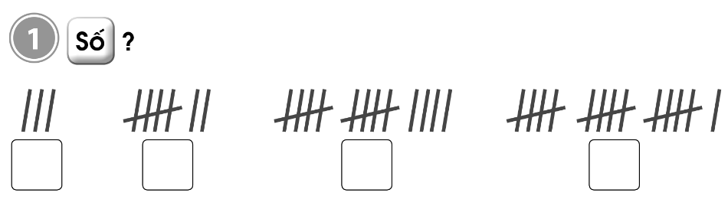  Bài 2 :  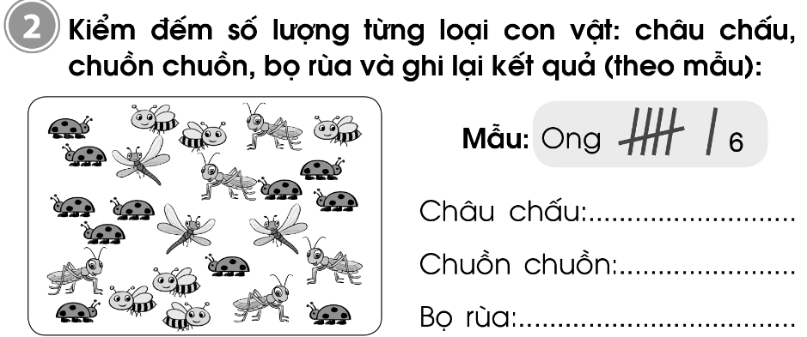  Bài 3 :  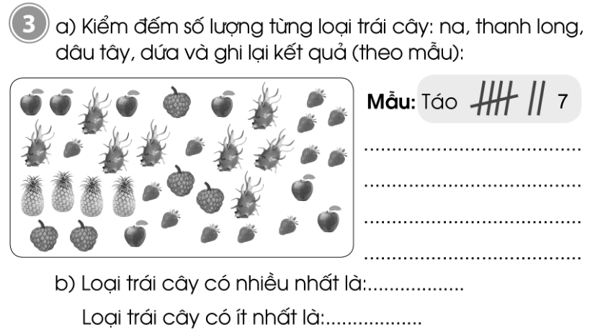  Bài 4 :  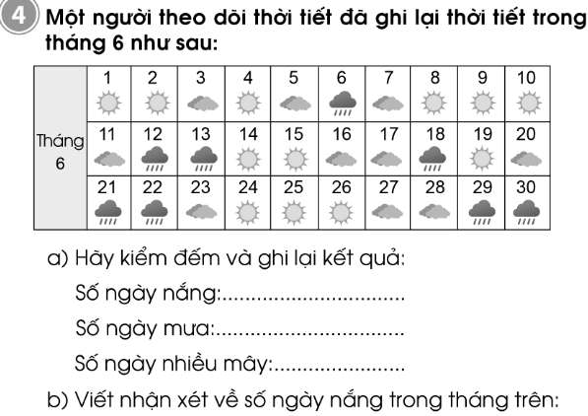 | - HS tự làm bài vào VBT  Đáp án:  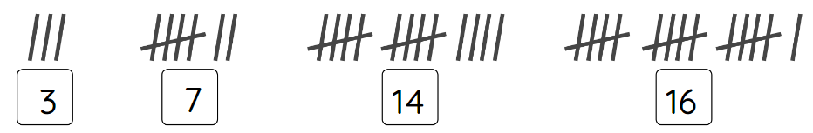  HS tự kiểm đếm và ghi kết quả  HS tự kiểm đếm và ghi kết quả  HS tự kiểm đếm và ghi kết quả
HĐ3: Sửa bài  - Gọi HS lên bảng sửa bài  - GV chốt đáp án | - HS sửa bài trên bảng lớp  - Nhận xét, sửa bài vào vở nếu làm sai
CỦNG CỐ, DẶN DÒ (3p)
Mục tiêu: Ghi nhớ, khắc sâu nội dung bài  Hỏi: Qua các bài tập, chúng ta được củng cố và mở rộng kiến thức gì?  GV nhấn mạnh kiến thức tiết học  GV đánh giá, động viên, khích lệ HS. |  | -HS nêu ý kiến  -HS lắng nghe
4. Điều chỉnh sau tiết dạy:
……………………………………………………………………………………………………………………………………………………………………………………………………………………………………………………………………………………………………………………………………………………
Thứ năm ngày 21 tháng 4 năm 2022
Tiếng Việt:

BÀI 32: NGƯỜI VIỆT NAM

LUYỆN NÓI VÀ NGHE:

KỂ CHUYỆN ĐÃ HỌC: CON RỒNG CHÁU TIÊN
1. Yêu cầu cần đạt
- Dựa vào tranh và câu hỏi, HS kể từng đoạn của câu chuyện Con Rồng cháu Tiên, kể toàn bộ câu chuyện.
- Biết nhìn vào người nghe khi kể chuyện; kể to, rõ ràng; phối hợp lời kể với điệu bộ, động tác.
- Năng lực chung: Biết cùng các bạn thảo luận nhóm; hợp tác tìm hiểu bài.
- Năng lực riêng:
- Biết hợp tác kể chuyện: Lắng nghe bạn kể. Kể tiếp được lời bạn.
- Biết nhận xét, đánh giá lời kể của bạn.
Phẩm chất : Kính yêu Bác Hồ, nhớ lời khuyên của Bác Hồ.
2. Đồ dùng dạy học
2.1. Giáo viên: Máy tính, ti vi, SGK, tranh ảnh
2.2. Học sinh: SGK, tranh ảnh
3. Các hoạt động dạy học chủ yếu:
Hoạt động tổ chức, hướng dẫn của GV | Hoạt động học tập của HS
HOẠT ĐỘNG KHỞI ĐỘNG
a. Mục tiêu: Tạo tâm thế hứng thú cho HS và từng bước làm quen bài học.  b. Cách thức tiến hành:  - GV giới thiệu bài học: Trong tiết học hôm nay, các em sẽ tập kể lại từng đoạn câu chuyện Con Rồng cháu Tiên dựa theo tranh và câu hỏi, sau đó kể toàn bộ câu chuyện. Chúng ta sẽ xem bạn nào nhớ chuyện, kể chuyện biểu cảm, biết lắng nghe khi bạn kể và kể được tiếp lời của bạn. | - HS lắng nghe, tiếp thu.
HOẠT ĐỘNG THỰC HÀNH
Hoạt động 1: Dựa theo tranh và câu hỏi, kể từng đoạn câu chuyện  a. Mục tiêu: HS dựa vào tranh, kể chuyện theo nhóm và thi kể câu chuyện trước lớp.  b. Cách tiến hành:  * Chuẩn bị:  - GV chiếu, gắn lên bảng nội dung, hình ảnh của Bài tập 1.  - GV mời 1 HS đọc 5 câu hỏi gợi ý dưới 5 tranh.  * Kể chuyện theo nhóm:  - GV hướng dẫn HS kể theo nhóm đôi  + Nhóm đôi: HS 1 sẽ kể theo tranh 1, 2, 3. HS 2: tranh 4, 5.  - GV yêu cầu các nhóm luyện kể từng đoạn chuyện (trong 5 phút). Sau khi hoàn thành BT 1, mỗi nhóm cử 1 đại diện thi kể toàn bộ câu chuyện trước lớp.  * Thi kể lại câu chuyện trước lớp (Hợp tác thi kể theo nhóm):  - GV mời vài nhóm tiếp nối nhau dựa vào tranh và CH, hợp tác thi kế lại từng đoạn câu chuyện.  - Cả lớp và GV bình chọn nhóm, cá nhân kể chuyện hay: kể to, rõ ràng, kể đúng nội dung, tiếp nối kịp lượt lời, biểu cảm.  - GV khen những HS biết lắng nghe các bạn kể, nhận xét đúng lời kể của bạn. | - HS luyện kể theo nhóm.  - HS kể chuyện trước lớp:  + Tranh 1: Lạc Long Quân (LLQ) là một vị thần ở miền Lạc Việt. LLQ nòi rồng, sức khoẻ phi thường, đã giúp dân diệt trừ nhiều yêu quái. Còn Âu Cơ là một nàng xinh đẹp tuyệt trần sống ở vùng núi phía Bắc.  + Tranh 2: Âu Cơ gặp LLQ rồi nên nghĩa vợ chồng. Bà Âu Cơ sinh ra một cái bọc trăm trứng, nở ra một trăm người con lớn nhanh như thổi, khoẻ mạnh như thần.  + Tranh 3: LLQ bàn với Âu Cơ: “Ta sẽ đưa năm mươi con xuống biển, nàng để đưa năm mươi con lên núi, chia nhau giữ các phương. Kẻ miền biển, người miền núi, khi có việc thì giúp đỡ lẫn nhau.”  + Tranh 4: vua đâu tiên lập ra nước ta là người con trưởng của Âu Cơ, lấy hiệu là Hùng Vương, đóng đô ở đất Phong Châu.  + Tranh 5: Người Việt Nam được gọi là Con Rồng cháu Tiên vì là con cháu của LLQ, Âu Cơ, con cháu của các Vua Hùng. Người Việt Nam gọi nhau là “đồng bào” vì cùng sinh ra từ bọc trứng của Âu Cơ.
- Cả lớp và GV bình chọn nhóm, cá nhân kể chuyện hay: kể to, rõ ràng, kể đúng nội dung, tiếp nối kịp lượt lời, biểu cảm.  - GV khen những HS biết lắng nghe các bạn kể, nhận xét đúng lời kể của bạn. | - HS kể toàn bộ câu chuyện.
HOẠT ĐỘNG CỦNG CỐ
- Tiêt học cho em biêt thêm về điều gì?  - GV nhắc HS chuẩn bị cho tiết học sau | - Chia sẻ  - Hs lắng nghe
4. Điều chỉnh sau tiết dạy:
……………………………………………………………………………………………………………………………………………………………………………………………………………………………………………………………………………………………………………………………………………………
Tự nhiên và xã hội:

MỘT SỐ HIỆN TƯỢNG THIÊN TAI

(TIẾT 1 )
1. Yêu cầu cần đạt
- Nhận biết và mô tả được một số hiện tượng thiên tai thường gặp.
- Nêu được một số rủi ro dẫn đến các thiệt hại về tính mạng con người và tài sản do thiên tai gây ra.
- Năng lực chung:
- Năng lực giao tiếp, hợp tác: Trao đổi, thảo luận để thực hiện các nhiệm vụ học tập.
- Năng lực giải quyết vấn đề và sáng tạo: Sử dụng các kiến thức đã học ứng dụng vào thực tế, tìm tòi, phát hiện giải quyết các nhiệm vụ trong cuộc sống.
- Năng lực riêng:
- Biết cách quan sát, đặt câu hỏi và mô tả, nhận xét được những hiện tượng thiên tai khi quan sát tranh, ảnh, video hoặc quan sát thực tế.
- Đưa ra một số ví dụ về thiệt hại tính mạng con người và tài sản do thiên tai gây ra.
- Phẩm chất Có ý thức quan tâm tới hiện tượng thiên tai.
2. Đồ dùng dạy học:
2.1. Giáo viên: SGK, máy tính, ti vi, Các hình trong SGK, Một số tranh ảnh hoặc video clip về hiện tượng thiên tai.
2.2. Học sinh: SGK
3. Các hoạt động dạy học chủ yếu:
Hoạt động tổ chức, hướng dẫn của GV | Hoạt động học tập của HS
HOẠT ĐỘNG KHỞI ĐỘNG
a. Mục tiêu: Tạo tâm thế hứng thú cho học sinh và từng bước làm quen bài học.  b. Cách thức tiến hành:  - GV yêu cầu HS quan sát hình trang 116 SGK và trả lời câu hỏi: Hãy nói về các việc làm trong hình? Vì sao phải làm vậy?  - GV dẫn dắt vấn đề: Các em vừa được quan sát bức tranh giáo viên và học sinh đang dọn dẹp sau lụt để vệ sinh trường lớp, vậy các em có nhận biết và mô tả được một số hiện tượng thiên tai thường gặp và nêu được một số rủi ro dẫn đến các thiệt hại về tính mạng con người và tài sản do thiên tai gây ra không? Chúng ta sẽ tìm hiểu những vấn đề này trong bài học ngày hôm nay – Bài 20: Một số hiện tượng thiên tai. |  | - HS trả lời: Mọi người đang dọn dẹp sân trường và lau dọn lớp học. Vì vừa xảy ra trận lũ lớn nên sân trường và lớp học đang bị ngập úng và bùn lầy.
HOẠT ĐỘNG HÌNH THÀNH KIẾN THỨC
Hoạt động 1: Quan sát và mô tả một số hiện tượng thiên tai  a. Mục tiêu:Biết cách quan sát, đặt câu hỏi, mô tả và nhận xét được về hiện tượng thiên tai khi quan sát tranh ảnh, video hoặc quan sát thực tế.  b. Cách tiến hành:  Bước 1: Làm việc theo cặp  - GV yêu cầu HS:  + Quan sát các hình trang 116 và 117 SGK, mô tả hiện tượng thiên tai trong các hình, nói với bạn về điều em quan sát được.  + Ngoài các hiện tượng thiên tai nói trên, em còn biết hiện tượng thiên tai nào khác? Hãy mô tả ngắn gọn về hiện tượng thiên tai này.  Bước 2: Làm việc cả lớp  - GV yêu cầu một số nhóm báo cáo kết quả trước lóp.  - GV nhận xét, đánh giá. |  | - HS quan sát tranh, trả lời câu hỏi.  - HS trình bày:  + Hiện tượng thiên tai trong mỗi hình: Lũ lụt, lũ quét, bão, hạn hán, giông.  + Mô tả về hiện tượng thiên tai khác cháy rừng mà em biết: cháy rừng ở mức độ nghiêm trọng, do nắng nóng kéo dài và các sự cố khác cần là một dạng thiên tai đặc thù. Do tác động bất lợi của thời tiết, trong đó có sự cố, nắng nóng, hạn hán kéo dài nguy cơ cháy rừng luôn ở mức độ cao, xảy ra trên diện rộng và đồng thời ở nhiều tỉnh/thành phố.
Hoạt động 2: Thực hành thu thập và trình bày thông tin về thiệt hại do thiên tai gây ra  a. Mục tiêu: Nêu được một số thiệt hại về tính mạng con người và tài sản do thiên tai gây ra.  b. Cách tiến hành:  Bước 1: Làm việc nhóm  - GV yêu cầu HS:  + Đọc và làm thực hành theo chỉ dẫn SGK trang 118.  + Trình bày sản phẩm của mình trong nhóm. GV hướng dẫn HS trình bày theo loại thiên tai.  Bước 2: Làm việc cả lớp  - GV mời đại diện các nhóm báo cáo trước lớp về kết quả thu được.  - GV hướng dẫn các nhóm nêu câu hỏi để làm rõ thêm các thông tin mà nhóm bạn trình bày; khuyến khích các em bổ sung thêm các thông tin về thiêtk hại do thiên tai gây ra ở địa phương. |  | - HS đọc, thực hành, thảo luận theo nhóm.  - HS trình bày:  + Lũ lụt là hiện tượng nước trong sông, hồ tràn ngập một vùng đất. Lụt cũng có thể dùng để chỉ trường hợp ngập do thủy triều, nước biển dâng do bão. Lụt có thể xuất hiện khi nước trong sông, hồ tràn qua đê hoặc gây vỡ đê làm cho nước tràn vào các vùng đất được đê bảo vệ.  + Có thể giảm thiệt hai do lũ bằng cách di dời dân cư xa sông, tuy nhiên các hoạt động kinh tế, dân sinh thường gắn liền với sông.
HOẠT ĐỘNG CỦNG CỐ
- Em biết thêm điều gì về bài học ngày hôm nay?  GV nhận xét, đánh giá tiết học |  | - HS chia sẻ  - HS lắng nghe
4. Điều chỉnh sau tiết dạy:
……………………………………………………………………………………………………………………………………………………………………………………………………………………………………………………………………………………………………………………………………………………
Toán:
BIỂU ĐỒ TRANH (TIẾT 1)
1. Mức độ, yêu cầu cần đạt
1.1. Kiến thức, kĩ năng:
- Nhận biết được thế nào là biểu đồ tranh.
- Đọc và mô tả được các số liệu ở dạng biểu đồ tranh.
- Nêu được một số nhận xét đơn giản từ biểu đồ tranh.
1.2. Phẩm chất, năng lực
a. Năng lực:
- Thông qua việc nhận biết được thế nào là biểu đồ tranh, đọc và mô tả được các số liệu ở dạng biểu đồ tranh, nêu được một số nhận xét đơn giản từ biểu đồ tranh, HS có cơ hội phát triển năng lực giải quyết vấn đề toán học; năng lực tư duy và lập luận toán học.
- Thông qua việc sử dụng ngôn ngữ toán học để diễn tả cách tính, trao đổi, chia sẻ nhóm, HS có cơ hội được phát triển năng lực giao tiếp toán học.
b. Phẩm chất: chăm chỉ, trách nhiệm, nhân ái, có tinh thần hợp tác trong khi làm việc nhóm.
2. Đồ dùng dạy học:
2.1. Giáo viên: máy tính; SGK, ti vi
2.2. Học sinh: SGK, vở ô li, nháp
3. Các hoạt động dạy học chủ yếu:
Hoạt động tổ chức, hướng dẫn của GV |  | Hoạt động học tập của HS
HOẠT ĐỘNG KHỞI ĐỘNG (3’)
Mục tiêu: Tạo không khí vui tươi, hào hứng trước khi vào bài học mới.  - GV tổ chức HS hát bài Quả gì?  - GV nhận xét, khen ngợi, kết nối. | - Cả lớp đồng thanh hát và biểu diễn các động tác tay đơn giản.
HOẠT ĐỘNG KHÁM PHÁ
Mục tiêu: Nhận biết được thế nào là biểu đồ tranh.  - GV yêu cầu HS quan sát biểu đồ tranh trong SGK và thảo luận nhóm đôi trả lời các câu hỏi:  + Tên của biểu đồ?  + Các thông tin có trong biểu đồ?  + Biểu đồ tranh cho biết gì?  - GV nhận xét, chia sẻ:Trong bảng ghi số trái cây trong giỏ gồm thanh long 6 quả, dứa 3 quả, dâu tây 5 quả. Nhìn vào tranh vẽ ta biết được số trái cây của mỗi loại và đó chính là Biểu đồ tranh. Bài toán hôm nay chúng ta học là: Biểu đồ tranh.  - GV ghi tựa bài  - GV có thể nêu vài ví dụ tương tự để HS hiểu thêm về biểu đồ tranh như tranh quần, áo, mũ,… | - HS quan sát.  - HS thảo luận trong nhóm trong 2 phút.  - HS trình bày:  + Tên biểu đồ: số trái cây trong giỏ.  + Thông tin trên biểu đồ: tên loại trái cây, số lượng mỗi loại trái cây.  + Biểu đồ tranh ở trên cho biết trong một giỏ trái cây có 6 quả thanh long, 3 quả dứa và 5 quả dâu tây.  - HS lắng nghe.  - HS trao đổi.
HOẠT ĐỘNG THỰC HÀNH, LUYỆN TẬP
Bài 1:  Mục tiêu: Đọc và mô tả được các số liệu ở dạng biểu đồ tranh. Nêu được một số nhận xét đơn giản từ biểu đồ tranh.  - GV: Bạn An phân loại và xếp các khối lập phương theo các màu sắc khác nhau và thể hiện trong biểu đồ tranh.  - GV chiếu slide và yêu cầu HS quan sát, mô tả những thông tin từ biểu đồ đó.  - Yêu cầu HS hoạt động theo cặp, đặt và trả lời các câu hỏi liên quan đến biểu đồ.  - GV gọi các nhóm trình bày.  - GV nhận xét, chốt nhấn mạnh các thông tin liên quan đến biểu đồ:  + Tên biểu đồ thể hiện bạn An đã phân loại các hình khối theo màu sắc.  + Các màu của khối lập phương gồm: xanh, đỏ, tím, vàng.  + Có 6 khối màu xanh, 5 khối màu đỏ, 2 khối màu tím, 5 khối màu vàng.  + Khối lập phương màu đỏ và khối lập phương màu vàng có số lượng bằng nhau. | - HS lắng nghe.  - HS quan sát, mô tả.  - HS hỏi đáp lẫn nhau như: tên biểu đồ, các màu sắc được thống kê trong biểu đồ, số lượng…(2’)  - HS trình bày.  - HS lắng nghe.
HOẠT ĐỘNG VẬN DỤNG
Mục tiêu: Đọc và mô tả được các số liệu ở dạng biểu đồ tranh. Nêu được một số nhận xét đơn giản từ biểu đồ tranh.  - Trò chơi: “Chọn ô số”  + GV phổ biến luật chơi: GV chuẩn bị 4 bài tập dạng biểu đồ tranh tương ứng với 4 ô số.  + Mỗi HS xung phong sẽ chọn một ô số và trả lới các câu hỏi trong ô số đó.  + GV cùng cả lớp sẽ so sánh kết quả với các câu trả lời của bạn | - Hs lắng nghe.  - Mỗi HS sẽ chọn ô số và trả lời các câu hỏi đó  - HS so sánh kết quả các câu hỏi.  - HS dựa vào biểu đồ tranh phân biệt được từng loại nhóm đồ vật,...
CỦNG CỐ, DẶN DÒ (3p)
Mục tiêu: Củng cố giúp HS ghi nhớ kiến thức về bảng chia đã học và luyện tập phản xạ, logic tư duy toán học.  - Bài học hôm nay, em được học thêm điều gì?  - Em thích nhất điều gì trong bài học ngày hôm nay? | - HS trả lời.
4. Điều chỉnh sau tiết dạy:
……………………………………………………………………………………………………………………………………………………………………………………………………………………………………………………………………………………………………………………………………………………
Tiếng Việt:

BÀI 32: NGƯỜI VIỆT NAM

BÀI VIẾT 2: VIẾT VỀ ĐẤT NƯỚC, CON NGƯỜI VIỆT NAM
1. Yêu cầu cần đạt-
- Hoàn thành bài tập giải ô chữ: Tìm đúng từ thích hợp với mỗi dòng hàng ngang. Đọc chữ trên cột dọc màu cam: Tổ quốc.
- Viết được một đoạn văn (4-5 câu) kể những điều mà em biết về đất nước, con người Việt Nam
- Năng lực chung: Biết cùng các bạn thảo luận nhóm; hợp tác tìm hiểu bài.
- Năng lực riêng: Biết cách viết một đoạn văn nêu suy nghĩ, cảm nghĩ.
Phẩm chất : Thêm yêu và tự hào về đất nước, con người Việt Nam.
2.1. Giáo viên: Máy tính, tivi, tranh ảnh
2.2. Đối với học sinh: SGK, VBT
3. Các hoạt động dạy học chủ yếu:
Hoạt động tổ chức, hướng dẫn của GV | Hoạt động học tập của HS
HOẠT ĐỘNG KHỞI ĐỘNG
a. Mục tiêu: Tạo tâm thế hứng thú cho HS và từng bước làm quen bài học.  b. Cách thức tiến hành:  - GV giới thiệu bài học: Các em đã luyện nói, viết về trò chơi quê hương, món ăn quê hương. Trong tiết học hôm nay, các em sẽ viết đoạn văn giới thiệu quê hương hoặc nơi mình ở, kèm tranh ảnh sưu tầm hoặc tranh các em tự vẽ. Những sản phẩm tốt của tiết học này sẽ được đóng thành tệp, được trưng bày, giới thiệu trong Ngày hội quê hương. | - HS lắng nghe, tiếp thu.
HOẠT ĐỘNG HÌNH THÀNH KIẾN THỨC
Hoạt động 1: Giải ô chữ  a. Mục tiêu: HS Hoàn thành bài tập giải ô chữ: Tìm đúng từ thích hợp với mỗi dòng hàng ngang. Đọc chữ trên cột dọc màu cam: Tổ quốc.  b. Cách tiến hành:  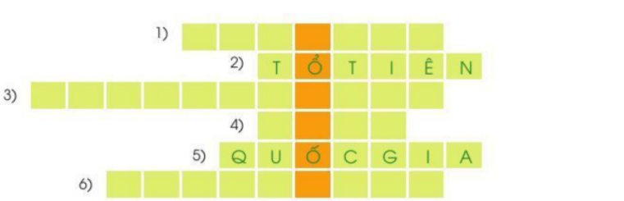  - GV gắn lên bảng lớp giấy khổ to viết bài tập ô chữ.  - GV mời 1 HS đọc yêu cầu Bài tập 1, đọc 4 gợi ý: Tìm từ thích hợp với mỗi dòng theo gợi ý dưới đây. Viết vào mỗi ô trống một chữ cái. Sau đó, đọc chữ trên cột dọc màu cam.  Gợi ý:  (1): Tên nước ta bắt đầu bằng chữ V.  (3): Tên vị thần là ông tổ của nước ta, bắt đầu bằng tiếng Lạc.  (4): Tên người mẹ đẻ trăm trứng, bắt đầu bằng chữ Â.  (6): Tên vùng đất các Vua Hùng đóng đô, bắt đầu bằng chữ P.  - GV hướng dẫn HS: Bài tập đã điền sẵn 2 từ. Các em cần tìm 4 từ thích hợp điền vào 4 dòng trống còn lại; đọc chữ ở cột dọc tô màu cam.  - GV mời từng HS giải đáp các ô chữ hàng ngang.  - GV yêu cầu cả lớp đồng thanh đọc từ ở cột dọc màu cam. | - HS quan sát ô chữ.  - HS đọc yêu cầu và gợi ý bài tập.  - HS tiếp thu, thực hiện.  - HS giải đáp ô chữ: Việt Nam, tổ tiên, Lạc Long Quân, Âu Cơ, quốc gia, Phong Châu. Ô chữ màu cam: Tổ quốc.
Hoạt động 2: Viết đoạn văn (4-5 câu) kể những điều em biết về đất nước, con người Việt Nam  a. Mục tiêu: HS viết đoạn văn (4-5 câu) kể những điều em biết về đất nước, con người Việt Nam.  b. Cách tiến hành:  - GV mời 1HS đọc yêu cầu Bài tập 2: Viết đoạn văn (4-5 câu) kể những điều em biết về đất nước, con người Việt Nam.  - GV hướng dẫn HS: Các em có thể viết đoạn văn nhiều hơn 5 câu theo đề bài dựa trên những gì đã biết: bài đọc Con Rồng cháu Tiên, Thư Trung thu, Bé xem tranh, Về quê,....tất cả những gì các em đã học, cả những điều đã biết từ nhiều nguồn thông tin ngoài nhà trường: sách, báo, truyện, chương trình truyền hình,...  - GV yêu cầu HS viết đoạn văn.  - GV mời một số HS đọc đoạn văn trước lớp.  - GV khen ngợi những HS viết đoạn văn hay. | HS viết bài.  - HS đọc bài: Những bài học ở lớp 2 đã giúp em có thêm hiểu biết về đất nước, con người Việt Nam. Quê hương, đất nước Việt Nam rất tươi đẹp. Người Việt Nam có tổ tiên là nòi Rồng, giống Tiên. Người Việt Nam gọi nhau là “đồng bào” vì cùng sinh ra từ bọc trăm trứng của mẹ Âu Cơ. Nước Việt Nam có Bác Hồ. Thiêu nhi Việt Nam rất thông minh, đáng yêu. Bác Hồ rất yêu quý thiếu nhi.
HOẠT ĐỘNG CỦNG CỐ
- Tiết học hôm nay cho em biết thêm về điều gì?  - GV nhắc HS chuẩn bị cho tiết học sau | - Chia sẻ sau tiết học  - Hs lắng nghe
4. Điều chỉnh sau tiết dạy:
……………………………………………………………………………………………………………………………………………………………………………………………………………………………………………………………………………………………………………………………………………………
Luyện Tiếng Việt:
LUYỆN VIẾT: VIẾT VỀ ĐÂT NƯỚC. CON NGƯỜI VIỆT NAM
1. Yêu cầu cần đạt
- Viết được một đoạn văn (4-5 câu) kể những điều mà em biết về đất nước, con người Việt Nam
- Đoạn viết rõ ràng, viết thành câu, thể hiện tình cảm yêu quê hương, yêu nơi mình sinh sống.
- Năng lực
+ Năng lực chung: Biết cùng các bạn thảo luận nhóm; hợp tác tìm hiểu bài.
+ Năng lực riêng: Đoạn viết rõ ràng, viết thành câu.
- Phẩm chất Thêm yêu và tự hào về đất nước, con người Việt Nam.
2. Đồ dùng dạy học
2.1. Giáo viên: Máy tính, tivi, tranh ảnh
2.2. Đối với học sinh: SGK, VBT
3. Các hoạt động dạy học chủ yếu:
Hoạt động tổ chức, hướng dẫn của GV |  | Hoạt động học tập của HS
HOẠT ĐỘNG KHỞI ĐỘNG (3’)
a. Mục tiêu: Tạo tâm thế hứng thú cho HS và từng bước làm quen bài học.  b. Cách thức tiến hành:  - GV giới thiệu bài học | - HS lắng nghe, tiếp thu.
HOẠT ĐỘNG LUYỆN TẬP, THỰC HÀNH (30’)
Hoạt động 1: Viết đoạn văn (4-5 câu) kể những điều em biết về đất nước, con người Việt Nam  a. Mục tiêu: HS viết đoạn văn (4-5 câu) kể những điều em biết về đất nước, con người Việt Nam.  b. Cách tiến hành:  - GV mời 1HS đọc yêu cầu Bài tập: Viết đoạn văn (4-5 câu) kể những điều em biết về đất nước, con người Việt Nam.  - GV hướng dẫn HS: Các em có thể viết đoạn văn nhiều hơn 5 câu theo đề bài dựa trên những gì đã biết: bài đọc Con Rồng cháu Tiên, Thư Trung thu, Bé xem tranh, Về quê,....tất cả những gì các em đã học, cả những điều đã biết từ nhiều nguồn thông tin ngoài nhà trường: sách, báo, truyện, chương trình truyền hình,...  - GV yêu cầu HS viết đoạn văn.  - GV mời một số HS đọc đoạn văn trước lớp.  - GV khen ngợi những HS viết đoạn văn hay. | HS viết bài.  - HS đọc bài: Những bài học ở lớp 2 đã giúp em có thêm hiểu biết về đất nước, con người Việt Nam. Quê hương, đất nước Việt Nam rất tươi đẹp. Người Việt Nam có tổ tiên là nòi Rồng, giống Tiên. Người Việt Nam gọi nhau là “đồng bào” vì cùng sinh ra từ bọc trăm trứng của mẹ Âu Cơ. Nước Việt Nam có Bác Hồ. Thiêu nhi Việt Nam rất thông minh, đáng yêu. Bác Hồ rất yêu quý thiếu nhi.
Hoạt động 2: Trình bày trước lớp  - GV yêu cầu HS tiếp nối nhau đọc đoạn viết.  - GV có chiếu đoạn viết của một vài HS lên bảng lớp cho cả lớp nhận xét. GV chữa bài (về chính tả, từ, câu), nhận xét về trình bày, trang trí; khen ngợi những đoạn viết hay trang trí và trình bày đẹp).  - GV thu một số bài của HS về nhà chữa. | - HS đọc đoạn viết.  - HS quan sát, lắng nghe, tự chữa bài của mình.
HOẠT ĐỘNG CỦNG CỐ (2’)
- Tiết học hôm nay cho em biết thêm về điều gì?  - GV nhắc HS chuẩn bị cho tiết học sau |  | - Chia sẻ sau tiết học  - Hs lắng nghe
4. Điều chỉnh sau tiết dạy:
……………………………………………………………………………………………………………………………………………………………………………………………………………………………………………………………………………………………………………………………………………………
Luyện Toán:
ÔN LUYỆN VỀ BIỂU ĐỒ TRANH
1. Yêu cầu cần đạt:
1.1. Kiến thức, kĩ năng
- Củng cố kiến thức về Biểu đồ tranh
- Vận dụng làm được các bài tập
1.2. Phẩm chất, năng lực
a. Năng lực:
- Thông qua các tình huống thực tiễn Hs có cơ hội được phát triển năng lực tư duy, năng lực giải quyết vấn đề, năng lực giao tiếp toán học.
b. Phẩm chất:chăm chỉ, trách nhiệm, nhân ái, có tinh thần hợp tác trong khi làm việc nhóm.
2. Đồ dùng dạy học:
2.1. Giáo viên: máy tính; SGK
2.2. Học sinh: SGK, vở BT
3. Các hoạt động dạy học chủ yếu:
Hoạt động tổ chức, hướng dẫn của GV |  |  | Hoạt động học tập của HS
HOẠT ĐỘNG KHỞI ĐỘNG (3’)
Mục tiêu: Tạo tâm thế vui tươi, phấn khởi  - GV giới thiệu bài, ghi bảng |  | - HS nhắc lại
HOẠT ĐỘNG LUYỆN TẬP, THỰC HÀNH (28’)
HĐ1 : Giao việc  - GV giới thiệu các bài tập, yêu cầu HS tự làm bài | - Lắng nghe
HĐ2 : Ôn luyện  - HS tự làm bài vào vở bài tập  - GV hướng dẫn thêm cho một số em còn chậm  Bài 1 :  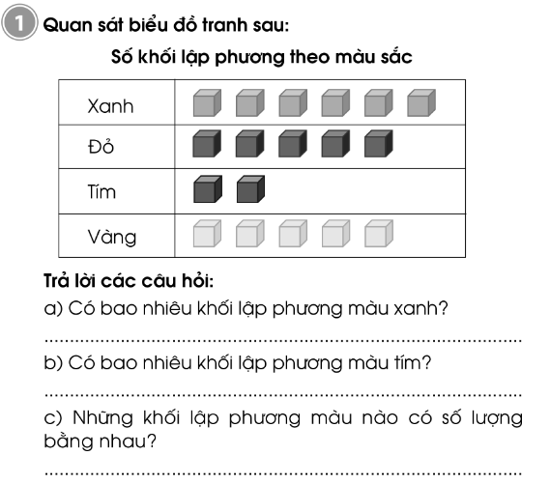  Bài 2 :  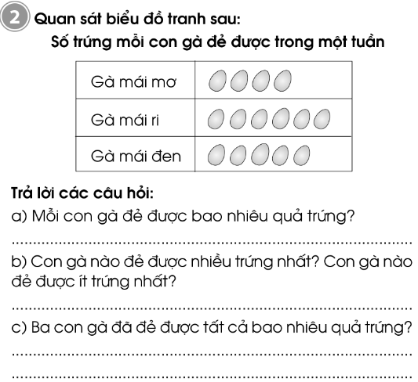  Bài 3 :  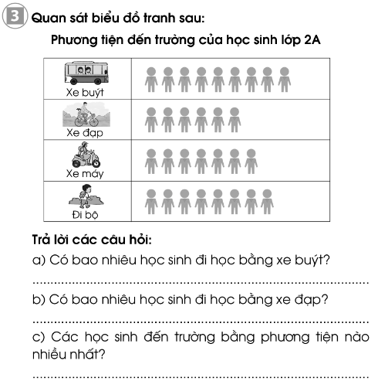 | - HS tự làm bài vào VBT  Đáp án:  a) Có 6 khối lập phương màu xanh  b) Có 2 khối lập phương màu tím  c) Số khối lập phương màu đỏ bằng số khối lập phương màu vàng  Đáp án :  a) Gà mái mơ đẻ 4 quả trứng, gà mái ri đẻ 6 quả trứng, gà mái đen đẻ 5 quả trứng.  b) Gà mái ri đẻ nhiều trứng nhất. Gà mái mơ đẻ ít trứng nhất.  Ba cn gà đẻ được tất cả 15 quả trứng.  Đáp án :  a) Có 9 học sinh đi học bằng xe buýt.  b) Có 6 học sinh đi học bằng xe đạp.  c) Các học sinh đến trường bằng xe buýt nhiều nhất.
HĐ3: Sửa bài  - Gọi HS lên bảng sửa bài  - GV chốt đáp án | - HS sửa bài trên bảng lớp  - Nhận xét, sửa bài vào vở nếu làm sai
CỦNG CỐ, DẶN DÒ (3p)
Mục tiêu: Ghi nhớ, khắc sâu nội dung bài  Hỏi: Qua các bài tập, chúng ta được củng cố và mở rộng kiến thức gì?  GV nhấn mạnh kiến thức tiết học  GV đánh giá, động viên, khích lệ HS. |  | -HS nêu ý kiến  -HS lắng nghe
4. Điều chỉnh sau tiết dạy:
……………………………………………………………………………………………………………………………………………………………………………………………………………………………………………………………………………………………………………………………………………………
Thứ sáu ngày 22 tháng 4 năm 2022
Tiếng Việt:
BÀI 32: NGƯỜI VIỆT NAM
TỰ ĐỌC SÁCH BÁO: ĐỌC SÁCH BÁO VIẾT VỀ NGƯỜI VIỆT NAM
(2 TIẾT)
1. Yêu cầu cần đạt
- Biết giới thiệu rõ ràng, tự tin với các bạn sách báo mình mang tới lớp.
- Đọc (kể) trôi chảy, tõ, rõ ràng cho các bạn nghe những gì vừa đọc. Phát âm đúng các từ ngữ. Ngắt nghỉ hơi đúng.
- Năng lực chung: Biết cùng các bạn thảo luận nhóm; hợp tác tìm hiểu bài.
- Năng lực riêng: Biết ghi lại một số câu thơ hay, hình ảnh đẹp; bày tỏ tình cảm với nhân vật trong sách báo.
Phẩm chất : Thêm yêu và tự hào về con người Việt Nam.
2. Đồ dùng dạy học
2.1. Giáo viên: Máy tính, tivi, SGK, Sản phẩm mẫu
2.2. Đối với học sinh: SGK, VBT, sách, báo, truyện
3. Các hoạt động dạy học chủ yếu:
Hoạt động tổ chức, hướng dẫn của GV | Hoạt động học tập của HS
HOẠT ĐỘNG KHỞI ĐỘNG (3’)
a. Mục tiêu: Tạo tâm thế hứng thú cho HS và từng bước làm quen bài học.  b. Cách thức tiến hành:  - GV giới thiệu bài học: Trong tiết học hôm nay, các em mang đến lớp sách, báo viết về người Việt Nam. Các em sẽ tự đọc và đọc lại cho các bạn nghe câu chuyện, bài thơ, bài báo viết về người Việt Nam; trao đổi về những gì mình đọc được. | - HS lắng nghe, tiếp thu.
HOẠT ĐỘNG THỰC HÀNH
Hoạt động 1: Tìm hiểu yêu cầu của bài học  a. Mục tiêu: HS đọc và hiểu các yêu cầu câu hỏi.  b. Cách tiến hành:  - GV mời 3 HS đọc nối tiếp 3 câu hỏi:  - HS1 (Câu 1): Mỗi HS mang đến lớp quyển sách hoặc bài báo viết về người Việt Nam. Giới thiệu với các bạn về sách báo của em.  + HS đọc tên một số đầu sách, báo được giới thiệu trong SGK: Danh nhân đất Việt, Trần Hưng Đạo, Kể chuyện Bác Hồ, Báo Nhi Đồng.  + GV kiểm tra sự chuẩn bị của HS: Mỗi HS bày trước mặt sách báo mình mang đến.  + GV yêu cầu một vài HS giới thiệu sách của mình: tên sách, tên tác giả, tên NXB.  - HS2 (Câu 2): Tự đọc một truyện, một bài báo, bài thơ em yêu thích.  + GV nhắc HS nào không mang sách đến lớp có thể đọc Chuyện quả bầu.  - HS 3 (Câu 3): Đọc lại (hoặc kể lại) cho các bạn nghe những gì em vừa đọc. Nói về một nhân vật em yêu thích. Cho biết vì sao em thích nhân vật đó. | - HS đọc sách, báo.
Hoạt động 2: Tự đọc sách báo  a. Mục tiêu: HS tự đọc sách, báo mà mình mang đến lớp; đọc kĩ một đoạn em yêu thích.  b. Cách tiến hành:  - GV giữ cho lớp học yên tĩnh để HS đọc. Nhắc HS khi đọc cần ghi lại vào sổ hoặc phiếu đọc sách những câu văn hay, đáng ghi nhớ.  - GV đi tới từng bàn giúp HS chọn bài, đoạn đọc. | - HS đọc sách, báo.
Hoạt động 3: Đọc cho các bạn nghe  a. Mục tiêu: HS đọc trước lớp đoạn hoặc bài mình thích.  b. Cách tiến hành:  - GV hướng dẫn HS đọc cho bạn cùng nhóm nghe những gì em vừa đọc.  - GV yêu cầu lần lượt từng HS đọc to, rõ ràng, trước lớp một đoạn hoặc bài mình thích. HS đọc xong, các HS khác đặt câu hỏi.  - GV mời HS vỗ tay khen bạn sau khi mỗi bạn đọc xong.  - GV khen ngợi những HS đọc to, rõ ràng, đọc hay, cung cấp những thông tin thú vị. | - HS đọc trong nhóm.  - HS đọc trước lớp.
HOẠT ĐỘNG CỦNG CỐ (3)
- Các em biết gì qua bài học hôm nay?  - GV nhắc HS chuẩn bị cho tiết học sau | - Chia sẻ  - Hs lắng nghe
4. Điều chỉnh sau tiết dạy:
……………………………………………………………………………………………………………………………………………………………………………………………………………………………………………………………………………………………………………………………………………………

Toán:
BIỂU ĐỒ TRANH (TIẾT 2)
1. Yêu cầu cần đạt
1.1. Kiến thức, kĩ năng:
- Đọc và mô tả được các số liệu ở dạng biểu đồ tranh.
- Nêu được một số nhận xét đơn giản từ biểu đồ tranh.
1.2. Phẩm chất, năng lực
a. Năng lực:
- Thông qua việc đọc và mô tả được các số liệu ở dạng biểu đồ tranh, nêu được một số nhận xét đơn giản từ biểu đồ tranh, HS có cơ hội phát triển năng lực giải quyết vấn đề toán học; năng lực tư duy và lập luận toán học.
- Thông qua việc sử dụng ngôn ngữ toán học để diễn tả cách tính, trao đổi, chia sẻ nhóm, HS có cơ hội được phát triển năng lực giao tiếp toán học.
b. Phẩm chất: chăm chỉ, trách nhiệm, nhân ái, có tinh thần hợp tác trong khi làm việc nhóm.
2. Đồ dùng dạy học:
2.1. Giáo viên: máy tính; SGK, ti vi
2.2. Học sinh: SGK, vở ô li,
3. Các hoạt động dạy học chủ yếu:
Hoạt động tổ chức, hướng dẫn của GV | Hoạt động học tập của HS
HOẠT ĐỘNG KHỞI ĐỘNG
* Ôn tập và khởi động  - GV tổ chức Trò chơi: “Ai nhanh -Ai khéo”  + GV chuẩn bị 3 rổ lá. Trong mỗi rổ có 3 loại lá khác nhau.  + GV chuẩn bị 3 bảng biểu đồ có ghi tên các loại lá.  + GV phổ biến luật chơi, cách chơi: chia lớp theo 3 nhóm. Các nhóm gắn lá cây đúng với tên gọi của nó trong biểu đồ. Sau khi hết thời gian nhóm nào gắn được nhiều loại lá nhất nhóm đó sẽ chiến thắng.  - GV nhận xét, tuyên dương.  - GV kết nối, giới thiệu bài: Biểu đồ tranh (tiết 2) | - HS quan sát, lắng nghe.  - Mỗi nhóm cử 5 HS lên chơi trò chơi trong vòng 2 phút .  - HS lắng nghe.
HOẠT ĐỘNG THỰC HÀNH, LUYỆN TẬP
Bài 2:  Mục tiêu: Đọc và mô tả được các số liệu ở dạng biểu đồ tranh. Nêu được một số nhận xét đơn giản từ biểu đồ tranh.  - GV gọi HS nêu y/c bài tập 2.  - Tổ chức hs quan sát biểu đồ và đọc câu hỏi  - Tổ chức cho HS làm vở bài tập.  - GV nhận xét, hỏi HS: Việc thống kê số trứng gà đẻ trong một tuần có ích lợi gì?  - GV chốt: Toán học giúp ích rất nhiều cho con người trong cuộc sống. | - HS nêu yêu cầu bài 2.  - HS quan sát, đọc câu hỏi trong bài.  - HS làm vào vở  - 1 HS trình bày bảng phụ.  + Con gà mái mơ đẻ 4 trứng, gà mái ri đẻ 6 trứng, gà mái đen đẻ 5 trứng.  + Con gà mái ri đẻ nhiều trứng nhất, gà mái mơ đẻ ít trứng nhất.  + 3 con gà đẻ được tất cả 15 quả trứng.  +Bạn làm thế nào để tìm được số quả trứng của 3 con gà? ( Đếm, cộng)  - Hs nhận xét bài làm của bạn.  - HS trả lời: dùng biểu đồ theo dõi số trứng mà 3 con gà đẻ được giúp chúng ta biết được năng suất đẻ trứng của từng con,...  - HS lắng nghe.
Bài 3:  Mục tiêu: Đọc và mô tả được các số liệu ở dạng biểu đồ tranh. Nêu được một số nhận xét đơn giản từ biểu đồ tranh.  - GV yêu cầu HS đọc yêu cầu bài 3.  - Tổ chức HS quan sát theo nhóm 4 về biểu đồ tranh bài 3/82  - Tổ chức các nhóm trình bày và nhận xét bổ sung cho nhau.  - GV nhận xét, chốt: Nhìn vào biểu đồ về phương tiện đến trường của HS lớp 2A chúng ta thấy: Các bạn lớp 2A đến trường bằng các phương tiện xe buýt, xe đạp, xe máy, đi bộ. Số học sinh đến trường bằng xe buýt nhiều nhất, số học sinh đến trường bằng xe đạp ít nhất. | - HS đọc.  - HS quan sát SGK/82  - Các nhóm thảo luận.  - Đại diện nhóm lên điều khiển các nhóm trình bày và nhận xét kết quả.  - HS lắng nghe.
HOẠT ĐỘNG VẬN DỤNG
Mục tiêu: Thực hành trải nghiệm sử dụng biểu đồ tranh trong các tình huống thực tế.  - GV chuẩn bị 1 biểu đồ tranh trên bảng.  - Yêu cầu HS lấy các hình phẳng trong bộ đồ dùng học Toán 2, phân loại theo màu sắc rồi xếp vào các ô tương ứng trong bảng.  - Yêu cầu HS kiểm đếm và cho biết các thông tin trên biểu đồ tranh vừa có được.  - GV nhận xét, chốt đáp án đúng. | - HS thực hiện theo yêu cầu.  - HS trình bày.
HOẠT ĐỘNG CỦNG CỐ
- Nhận xét tiết học  - Bài học hôm nay, em được học thêm điều gì?  - Về nhà, em hãy tìm ví dụ thực tế liên quan đến việc sử dụng biểu đồ tranh trong cuộc sống. | - HS lắng nghe.  - HS trả lời.  - HS lắng nghe.
4. Điều chỉnh sau tiết dạy:
……………………………………………………………………………………………………………………………………………………………………………………………………………………………………………………………………………………………………………………………………………………
Sinh hoạt lớp:

TUẦN 32 – ĐIỀU EM HỌC ĐƯỢC TỪ CHỦ ĐỀ CHIA SẺ VÀ HỢP TÁC
1. Mức độ, yêu cầu cần đạt
- Đánh giá tuần 32 và biết được kế hoạch của tuần 33.
- Giúp HS nhận biết các mặc tốt và chưa tốt của bản thân, của tổ và của lớp trong tuần để khắc phục.
- Rèn khả năng phát biểu ý kiến trước tập thể.
- Giúp HS tự nhận xét, đánh giá về những điều bản thân học được sau khi tham gia các hoạt động của chủ đề Chia sẻ và hợp tác.
Năng lực
- Năng lực chung: Giao tiếp, hợp tác; Tự chủ, tự học.
- Năng lực riêng:Hiểu được ý nghĩa của những bài học trong chủ đề Chia sẻ và hợp tác.
Phẩm chất
- Bồi dưỡng phẩm chất nhân ái, trung thực, trách nhiệm.
2. Đồ dùng dạy học
2.1. Đối với GV: - SGK
2.2. Đối với HS: - SGK
- Kết quả học tập, rèn luyện của cả lớp trong tuần.
3. Các hoạt động dạy học chủ yếu:
Hoạt động tổ chức, hướng dẫn của GV | Hoạt động học tập của HS
HOẠT ĐỘNG ỔN ĐỊNH
GV ổn định lớp và hướng HS vào chuẩn bị tiết sinh hoạt lớp. | - Lớp phó văn nghệ tổ chức trò chơi  - Cả lớp chơi
HOẠT ĐỘNG HÌNH THÀNH KIẾN THỨC
Đánh giá Tuần 32:  a) Lớp trưởng điều hành:  b) GVCN nhận xét:  - Nhận xét tuần 32  - Chiếu các hoạt động của lớp trong tuần  * Tuyên dương:  - GV tuyên dương cá nhân và tập thể có thành tích.  * Nhắc nhở:  - GV nhắc nhở những tồn tại hạn chế của lớp trong tuần.  3) Kế hoạch Tuần 33:  - Ôn tập các bài đã học  - Hướng dẫn thực hiện các phong trào:  + Đôi bạn cùng tiến  + Bông hoa điểm tốt  - Nhắc HS không được ăn quà vặt, bỏ rác đúng nơi quy định.  - Tổ 3 trực nhật. | - Tổ trưởng Tổ 1 nhận xét về các mặc:  + Nề nếp đầu ca học  + Đi học chuyên cần  + Tác phong , đồng phục  + Chuẩn bị bài,đồ dùng học tập  + Công tác vệ sinh  - Ý kiến các thành viên trong tổ  - Thực hiện tương tự với tổ 2&3  + Tổ trưởng Tổ 2 nhận xét  + Tổ trưởng Tổ 3 nhận xét  - Các trưởng ban:  + Trưởng ban học tập báo cáo kết quả theo dõi  + Trưởng ban văn nghệ báo cáo kết quả theo dõi  + Trưởng ban vệ sinh báo cáo kết quả theo dõi  - Lớp trưởng nhận xét  - Bình bầu tổ học tốt, bạn học tốt trong tuần  - Tặng bông hoa học tốt cho các tổ, các HS học tốt trong tuần.
HOẠT ĐỘNG TRẢI NGHIỆM
a. Mục tiêu: Hiểu được ý nghĩa của những bài học trong chủ đề Chia sẻ và hợp tác.  b.Cách tiến hành:  - GV tổ chức cho HS thảo luận theo cặp đôi các nội dung:  + Kể lại những hoạt động mà em đã được tham gia trong chủ đề Chia sẻ và hợp tác.  + Ghi lại vào tờ giấy nhỏ những hoạt động mà em yêu thích.  - GV mời một số HS chia sẻ trước lớp về một hoạt động trong chủ đề mà HS yêu thích và những điều học được khi tham gia các hoạt động trong chủ đề.  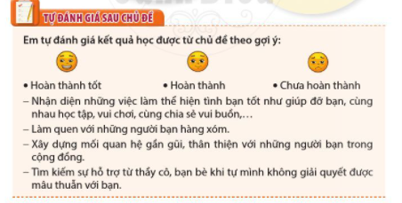  - GV yêu cầu HS tự nhận xét, đánh giá sau khi học xong chủ đề Chia sẻ và hợp thác thep mẫu” | - HS thảo luận theo cặp đôi, trả lời câu hỏi.  - HS trình bày trước lớp.  - HS tự nhận xét, đánh giá.
4. Điều chỉnh sau tiết dạy:
……………………………………………………………………………………………………………………………………………………………………………………………………………………………………………………………………………………………………………………………………………………

Hương Vân, ngày tháng năm 2022
Duyệt của Tổ trưởng

Trần Thị Cúc

